สรุปบทเรียนการพัฒนาเขตสุขภาพ ปี 2555 :
กรณีศึกษาการบริหารจัดการเงินกองทุนผู้ป่วยใน
ความเป็นมา
การเปลี่ยนแปลงระบบสาธารณสุขไทยที่นับว่าเป็นการปฏิรูประบบสุขภาพไทยที่สำคัญ ได้แก่ นโยบายหลักประกันสุขภาพถ้วนหน้าส่งผลให้เกิดการปฏิรูปการจัดการระบบการคลังสาธารณสุขแบบใหม่ โดยก่อตั้งสำนักงานหลักประกันสุขภาพแห่งชาติ (สปสช.) ขึ้นเพื่อทำหน้าที่บริหารกองทุนและจัดซื้อบริการแก่ประชาชนภายใต้ระบบหลักประกันสุขภาพถ้วนหน้า การปฏิรูปดังกล่าวมีผลกระทบต่อบทบาทของกระทรวงสาธารณสุขลดลงจากในอดีตทำเคยทำหน้าที่เบ็ดเสร็จทั้งการจัดการด้านการคลังสุขภาพและการจัดบริการ และทำให้บทบาทในการกำหนดทิศทางด้านสุขภาพอ่อนแอลง อำนาจการซื้อบริการแทนประชาชนรับผิดชอบ จึงเป็นบทบาทความรับผิดชอบของ สปสช. การซื้อบริการให้มีประสิทธิผลนั้นต้องมีการบริการที่จำเป็นไว้ให้ซื้อ และต้องมีการแข่งขันกันเพื่อพัฒนาคุณภาพบริการ สภาพความเป็นจริงพบบริบทที่ต่างกันในแต่ละพื้นที่ จึงเป็นบทบาทของสำนักงานสาขาเขตพื้นที่จำนวน 13 แห่ง ที่กระจายอยู่ตามภูมิภาคและกรุงเทพมหานคร และมีสำนักงานสาธารณสุขจังหวัดเป็นสำนักงานสาขาเขตพื้นที่จังหวัด ทำหน้าที่ซื้อบริการตามที่ สปสช. กลางมอบหมาย โดยนโยบายและทิศทางการพัฒนายังถูกกำหนดจากสำนักงานส่วนกลาง
แนวคิดเรื่องเขตสุขภาพมาจากการบริหารระบบบริการสุขภาพที่ขาดแคลนทรัพยากรต้องการให้เกิดประสิทธิภาพสูงสุด เขตสุขภาพเป็นแนวคิดการกระจายอำนาจให้เกิดระบบสุขภาพระดับพื้นที่ที่ใกล้ชิดประชาชนอย่างมาก มีการจัดระบบบริการสุขภาพให้เกิดความครอบคลุมทั้งปฐมภูมิ ทุติยภูมิ และตติยภูมิ มีโรงพยาบาลที่ดูแลในพื้นที่ประชากรชัดเจน มีการวางแผนทรัพยากรที่เป็นระบบ เน้นการดำเนินงานในพื้นที่ที่ประสานความร่วมมือขององค์กร โดยการจัดการใช้การอภิบาลระบบเป็นคณะกรรมการเขตสุขภาพที่ประกอบด้วยผู้มีส่วนได้เสียทุกภาคส่วน มีความเป็นอิสระในบทบาทความรับผิดชอบและอำนาจการจัดการที่ดีให้เกิดธรรมาภิบาลที่ต้องการ จากการพิจารณาถึงคุณประโยชน์ของระบบสุขภาพระดับพื้นที่ในปีงบประมาณ 2553 สปสช.จึงได้มีนโยบายนำร่องการพัฒนาการบริหารจัดการในรูปแบบเขตสุขภาพ (Area Health) ในพื้นที่ 2 เขต คือ สปสช.เขต 9 นครราชสีมา หรือเขต “นครชัยบุรินทร์” ซึ่งมีการวางแผนการจัดการระบบบริการสาธารณสุขในพื้นที่ร่วมกันระหว่างจังหวัดต่างๆ ในเขต ได้แก่ จังหวัดนครราชสีมา บุรีรัมย์ ชัยภูมิ และสุรินทร์ และสปสช.เขต 13 กรุงเทพมหานคร โดยได้รับการสนับสนุนด้านวิชาการ การจัดกระบวนการแลกเปลี่ยน เรียนรู้และการพัฒนาศักยภาพที่จำเป็นบางส่วนในด้านของการวางแผนติดตามประเมินผลภายใต้แนวคิด Supply Chain Development ตลอดจนการติดตาม ความก้าวหน้าและประเมินผลการดำเนินงานจากสำนักนโยบายและแผน และสำนักงานวิจัยเพื่อการพัฒนาหลักประกันสุขภาพไทย (สวปก.) เพื่อให้ได้ข้อเสนอการปรับปรุงกระบวนการพัฒนาในระยะต่อไปมากกว่าที่จะประเมินผลลัพธ์การพัฒนาที่ต้องใช้เวลาสักระยะหนึ่ง
บทเรียนการพัฒนาเขตสุขภาพนี้เป็นการประมวลจากประสบการณ์ดำเนินงานพัฒนาเขตสุขภาพนำร่องที่ดำเนินการต่อเนื่องจนถึงปัจจุบันเพื่อหาปัจจัยสำคัญของความสำเร็จในการพัฒนา โดยเป็นการศึกษากรณีตัวอย่างของการบริหารงบกองทุนผู้ป่วยในเพื่อสนับสนุนให้มีการจัดบริการให้ประชาชนเข้าถึงบริการที่จำเป็นและสอดคล้องกับปัญหาสุขภาพเขตพื้นที่ เกิดผลดีแก่ประชาชนในพื้นที่ ในการพัฒนาการจัดบริการสุขภาพที่ บูรณาการในพื้นที่ เพื่อประโยชน์ในการเรียนรู้สำหรับหน่วยงานที่จะดำเนินการพัฒนารูปแบบการบริการสุขภาพที่จะขยายพื้นที่ในอนาคตต่อไป

วัตถุประสงค์
เพื่อบันทึกเรื่องราวสำคัญที่แสดงถึง แนวคิด ความเป็นมา ความรู้ ประสบการณ์ กรณีตัวอย่างการบริหารงบกองทุนผู้ป่วยใน ในพื้นที่เขตสุขภาพ ของ สปสช. เขต 9 นครราชสีมาและ สปสช.เขต 13 กรุงเทพมหานคร และ สำหรับเผยแพร่ให้หน่วยงานที่เกี่ยวข้องหรือสนใจ ได้ศึกษาและใช้ประโยชน์ในการสนับสนุนด้านวิชาการ การวางแผน บริหารจัดการและพัฒนาระบบสุขภาพ ให้ตอบสนองต่อปัญหาสุขภาพในเขตพื้นที่ต่อไป

ขั้นตอนการสรุปบทเรียน
การศึกษาจากเอกสาร วิเคราะห์ฐานข้อมูลทุติยภูมิ การศึกษาเชิงคุณภาพ (สัมภาษณ์เชิงลึก สนทนากลุ่ม ) ในพื้นที่ศึกษาของเขตกรุงเทพมหานครและเขตนครชัยบุรินทร์ นำมาถอดบทเรียนตามลำดับขั้นตอน ดังนี้
1. ศึกษา ทบทวนกรอบแนวคิด / บทเรียน การพัฒนาเขตสุขภาพ จากงานวิชาการ ผลงานวิจัยการบริหารจัดการพัฒนาระบบบริการสุขภาพพื้นที่
2. ศึกษา แผนยุทธศาสตร์เขตสุขภาพ แนวทาง / คู่มือการดำเนินงาน แผน / ผลการปฏิบัติงาน ของ สปสช.เขตนำร่อง (เขตกรุงเทพมหานครและเขตนครชัยบุรินทร์)
3. รวบรวมความรู้ ประสบการณ์การดำเนินงาน ประโยชน์ที่ได้ ช่องว่างที่ต้องการพัฒนาและแผนการพัฒนา จาก
- การสัมภาษณ์ผู้บริหาร ผู้ปฏิบัติงาน สนทนากลุ่ม
- การประชุมติดตามความก้าวหน้าของการดำเนินงาน
- รายงานการประชุมที่เกี่ยวข้องของ สปสช.เขตนำร่อง (เขตกรุงเทพมหานครและเขตนครชัยบุรินทร์) เช่น รายงานการประชุมของคณะอนุกรรมการหลักประกันสุขภาพเขต
- รายงานการประชุมกรรมการบริหารเขตและกรรมการบริหาร สปสช.ในส่วนของข้อคิดเห็นและข้อเสนอแนะจาก ผู้บริหาร /ผู้เชี่ยวชาญ
- รายงานการประชุมเชิงปฏิบัติการที่เกี่ยวข้อง
- รายงานการประชุมคณะกรรมการพัฒนาการบริหารจัดการเขตสุขภาพและคณะกรรมการยุทธศาสตร์ที่ 5
4.ถอดบทเรียนความรู้ที่เกิดจากการเรียนรู้และประสบการณ์ในการปฏิบัติงาน มีสาระเกี่ยวกับแนวคิด วิธีการปฏิบัติงานที่ชัดเจน บทเรียนที่ดีๆในการบริหารจัดการเงินกองทุนผู้ป่วยในของเขตสุขภาพ รวมทั้งเงื่อนไขสำคัญที่ส่งผลทำให้เกิดความสำเร็จหรือปัญหาอุปสรรคที่ทำให้การดำเนินการมีช่องว่างที่ต้องพัฒนา ซึ่งเป็นประโยชน์ต่อการนำไปปฏิบัติ
5.สรุปเรียบเรียงเป็นเอกสารบทเรียน ประสบการณ์ ข้อเสนอแนะวิธีการปฏิบัติงานที่เป็นประโยชน์ต่อการบริหารจัดการระบบสุขภาพพื้นที่ในรูปแบบเขตสุขภาพ สำหรับเผยแพร่ให้ผู้เกี่ยวข้อง
กรณีศึกษาบทเรียนการจัดระบบบริการของเขตนำร่องไม่ได้มีจุดมุ่งหมายที่จะนำเสนอว่า เป็นการทำงานที่มีข้อดีกว่าเขตอื่นๆ แต่เป็นการนำเสนอสิ่งที่พบในพื้นที่ทั้งส่วนที่ดำเนินการได้ดีและส่วนที่ยังมีช่องว่างที่ต้องพัฒนา

เนื้อหาของการสรุปบทเรียน แยกเป็น 3 ส่วน คือ
ส่วนที่ 1 การถอดบทเรียนการบริหารจัดการเงินกองทุนผู้ป่วยในโดยเขตสุขภาพและแนวโน้มการพัฒนาในอนาคต
ส่วนที่ 2 การถอดบทเรียนประสบการณ์การบริหารจัดการเงินกองทุนผู้ป่วยใน พื้นที่กรุงเทพมหานคร สำนักงานหลักประกันสุขภาพแห่งชาติ เขต 13กรุงเทพมหานคร
ส่วนที่ 3 การถอดบทเรียนประสบการณ์การบริหารจัดการเงินกองทุนผู้ป่วยใน พื้นที่เขตนครชัยบุรินทร์ สำนักงานหลักประกันสุขภาพแห่งชาติ เขต 9 นครราชสีมา

ส่วนที่ 1 การถอดบทเรียนการบริหารจัดการ
เงินกองทุนผู้ป่วยในโดยเขตสุขภาพและแนวโน้มการพัฒนาในอนาคต

การดำเนินงานสนับสนุน ขับเคลื่อนการพัฒนาเขตสุขภาพของ สปสช.ที่ได้มีการนำร่องใน สปสช. 13 เขตกรุงเทพมหานครและสปสช. เขต 9 นครราชสีมา มีมีคณะกรรมการสนับสนุนการดำเนินงานพัฒนาเขตสุขภาพเป็นกลไกสนับสนุนด้านนโยบายเพื่อขับเคลื่อนการพัฒนาและติดตามกำกับความหน้าและประเมินผล ในปีงบประมาณ 2553 มีการประชุมเพียงครั้งเดียว เนื่องจากเป็นระยะเริ่มต้นของการทำงาน ยังมีความไม่ชัดเจนในกรอบแนวคิดและวิธีการทำงานบางเรื่องอยู่มากที่ต้องมีการศึกษา ทบทวนทำความเข้าใจ ร่วมกับทีมวิชาการของสำนักงานวิจัยและพัฒนาระบบหลักประกันสุขภาพไทย (สวปก.) ประกอบกับหัวหน้ากลุ่มงานพัฒนาระบบสนับสนุนเขต ผู้ช่วยเลขานุการของคณะกรรมการฯได้ลาออกไป ทำให้ดำเนินการได้ไม่ต่อเนื่องอยู่ระยะหนึ่ง ในปีงบประมาณ 2554 จึงได้มีการทบทวนและแต่งตั้งคณะกรรมการชุดใหม่ โดยใช้ชื่อว่า คณะกรรมการพัฒนาการบริหารจัดการเขตสุขภาพ ประกอบด้วย เลขาธิการ สปสช. รองเลขาธิการ (นพ.ประทีป นพ.พีรพล) นพ.มานิตย์ ประพันธ์ศิลป์ และนพ.ชูวิทย์ ลิขิตยิ่งวรา เป็นที่ปรึกษา ประธาน คือ รองเลขาธิการ นพ.วีระวัฒน์ โดยมีผู้อำนวยการสำนักนโยบายและแผนเป็นเลขานุการ คณะกรรมการประกอบด้วย ที่ปรึกษาอาวุโส ผู้เชี่ยวชาญ ผู้อำนวยการ สปสช. เขต กทม. เขตนครราชสีมา เขตพิษณุโลกและผู้อำนวยการสำนักบริหารทรัพยากรบุคคลและการเปลี่ยนแปลง สรุปบทเรียนที่ได้จากการถอดประสบการณ์ทำงานพัฒนาเขตสุขภาพจากของคณะกรรมการและทีมเลขานุการพัฒนาการบริหารจัดการเขตสุขภาพ ที่ได้ดำเนินการร่วมกับทีมวิชาการและผู้บริหารในพื้นที่ได้ดังนี้

การกระจายอำนาจในการบริหารกองทุนหลักประกันสุขภาพแห่งชาติ ปีงบประมาณ 2555
การบริหารกองทุนหลักประกันสุขภาพแห่งชาติ ภายใต้แนวคิดการเพิ่มประสิทธิภาพการบริหารเงินกองทุนได้สนับสนุนการบริหารแบบเขตบริการสาธารณสุข เพื่อสนับสนุนให้มีการจัดบริการให้ประชาชนเข้าถึงบริการที่จำเป็นและสอดคล้องกับปัญหาสุขภาพในเขตพื้นที่ ด้วยการกระจายอำนาจการบริหารจัดการกองทุนหลักประกันสุขภาพบางรายการให้สำนักงานหลักประกันสุขภาพแห่งชาติเขต (สปสช.เขต) โดยเริ่มนำร่องตั้งแต่ ปีงบประมาณ 2553 ต่อเนื่องจนถึงปัจจุบัน ในเขตพื้นที่ สปสช.เขต 9 นครราชสีมา และสปสช. เขต 13 กรุงเทพมหานคร สำหรับเขตอื่นๆ ได้มีการกระจายอำนาจการบริหารจัดการกองทุนหลักประกันสุขภาพบางรายการให้ สปสช.เขต ดูแลโดยต้องผ่านความเห็นชอบจาก อปสข.
ในปีงบประมาณ 2555 ตามประกาศสำนักงานหลักประกันสุขภาพแห่งชาติ เรื่อง หลักเกณฑ์การดำเนินงานและการบริหารจัดการกองทุนหลักประกันสุขภาพแห่งชาติ ในปีงบประมาณ 2555 ลงวันที่ 28 กันยายน 2554 สรุปรายการบริหารเงินกองทุนหลักประกันสุขภาพแห่งชาติ ในปีงบประมาณ 2555 มีทั้งหมด 5 รายการ ประกอบด้วย 1) บริการทางการแพทย์เหมาจ่ายรายหัว 2) บริการผู้ติดเชื้อ เอชไอวี และผู้ป่วยเอดส์ 3) บริการผู้ป่วยไตวายเรื้อรัง 4) บริการควบคุมป้องกันและรักษาโรคเรื้อรัง 5) บริการผู้ป่วยจิตเวช โดยแยกเป็น 21 ประเภทบริการค่าใช้จ่าย ซึ่งมีการบริหารจัดการในภาพรวมระดับประเทศ จำนวน 14 รายการ และประเภทบริการที่เหลือมีการบริหารจัดการในพื้นที่ระดับต่างๆ สำหรับการบริหารเงินกองทุนหลักประกันสุขภาพแห่งชาติ ที่ได้กระจายอำนาจการบริหารจัดการให้กับเขตสุขภาพนำร่อง ได้แก่ การกำหนดแนวทางการจ่ายของงบบริการผู้ป่วยนอกทั่วไป งบบริการสร้างเสริมและป้องกันโรคทั่วไปที่มีความต้องการใช้บริการเด่นชัด และสำหรับสปสช.เขต 13 สามารถกำหนดแนวทางการปรับลดค่าแรงสำหรับหน่วยบริการภาครัฐได้ตามความเหมาะสม โดยให้ผ่านความเห็นชอบจาก อปสข. ในส่วนของรายการอื่นๆ ที่เขตสุขภาพและ สปสช.เขตอื่นๆสามารถบริหารจัดการได้โดยต้องผ่านความเห็นชอบจาก อปสข. เช่น งบบริการผู้ป่วยในทั่วไป งบบริการฟื้นฟูสมรรถภาพด้านการแพทย์ เป็นต้น รายละเอียดการบริหารจัดการเงินกองทุน สรุปได้ตามตารางดังนี้

รายการบริการ | ประเภทบริการ /ค่าใช้จ่าย  ลักษณะการดำเนินงานและการบริหารจัดการเงิน | กรณีที่ต้องผ่านความเห็นชอบจาก อปสข.ตามข้อที่กำหนดไว้ในประกาศฯ ปีงบประมาณ 2555
- บริการทางการแพทย์  เหมาจ่ายรายหัว | เป็นค่าใช้จ่ายเพื่อบริการทางการแพทย์ต่างๆ จำนวน 12 ประเภทบริการ /ค่าใช้จ่าย
- บริการทางการแพทย์  เหมาจ่ายรายหัว | 1.1 บริการผู้ป่วยนอกทั่วไป เป็นค่าใช้จ่าย สนับสนุน และส่งเสริมการจัดบริการสาธารณสุขสำหรับประชากรสิทธิหลักประกันสุขภาพถ้วนหน้ากรณีบริการผู้ป่วยนอกทุกรายการ ยกเว้นที่กำหนดให้จ่ายจากประเภทบริการอื่น  การบริหารจัดการ แบ่งเป็นบริการย่อย 4 รายการ ได้แก่  1) บริการที่จ่ายแบบเหมาจ่ายต่อผู้มีสิทธิ ได้แก่  - การจ่ายแบบเหมาจ่ายรายหัวตามจำนวนผู้มีสิทธิที่ลงทะเบียน โดยปรับอัตราจ่ายตามโครงสร้างอายุของผู้มีสิทธิ  - จ่ายแบบเหมาจ่ายรายหัวตามจำนวนผู้มีสิทธิเท่ากันทุกกลุ่มอายุ  2) บริการที่จ่ายตามผลงานบริการ (ผลงานการให้บริการผู้ป่วยนอก และบริการสร้างเสริมสุขภาพและป้องกันโรคและจ่ายสำหรับข้อมูลด้านการเงินการคลังของหน่วยบริการ รวมทั้งเพื่อสนับสนุน และส่งเสริมการจัดทำข้อมูลผู้รับบริการ  3) บริการผู้ป่วยนอกรับส่งต่อเฉพาะข้ามจังหวัด  - จ่ายแบบร่วมจ่ายกับหน่วยบริการประจำของ ผู้มีสิทธิที่เข้ารับบริการ โดยจัดตั้งเป็นกองทุนร่วมจ่ายระดับเขต หรืออาจจะตั้งเป็นกองทุนร่วมจ่ายระดับจังหวัดได้ตามความเหมาะสม  4) ค่าสนับสนุนและส่งเสริมการจัดบริการและบริการปฐมภูมิ | ข้อ 13 สำหรับเขตนำร่อง (เขต 9 นครราชสีมา และ เขต 13 กทม. )ให้สามารถกำหนดแนวทางการจ่าย ในกรณีที่ (1) บริการที่จ่ายแบบเหมาจ่ายต่อผู้มีสิทธิ (2) บริการที่จ่ายตามผลงานบริการ และ (3) บริการผู้ป่วยนอกรับส่งต่อเฉพาะข้ามจังหวัด เป็นอย่างอื่นได้ แต่อย่างน้อยต้องเป็นไปตามเงื่อนไขและได้ข้อมูลตามที่กำหนดและต้องเป็นค่าใช้จ่าย สนับสนุน และส่งเสริมการจัดบริการผู้ป่วยนอก โดยแนวทางการจ่ายต้องผ่านความเห็นชอบจาก อปสข.
- บริการทางการแพทย์  เหมาจ่ายรายหัว | 1.2 บริการผู้ป่วยในทั่วไป  เป็นค่าใช้จ่าย สนับสนุน และส่งเสริมการจัดบริการสาธารณสุขสำหรับประชากรสิทธิหลักประกันสุขภาพถ้วนหน้ากรณีบริการผู้ป่วยใน ทุกรายการ ยกเว้นที่กำหนดให้จ่ายจากประเภทบริการอื่น  การบริหารจัดการ บริหารเป็นกองทุนย่อยผู้ป่วยในระดับเขต แบบมีเพดานตามเขตพื้นที่ความรับผิดชอบของ สปสช.เขต | ข้อ 17 หลักเกณฑ์การจ่ายค่าใช้จ่ายเพื่อบริการผู้ป่วยในทั่วไปจากกองทุนย่อยผู้ป่วยในระดับเขต  ข้อ 17.1 ให้กันเงินไว้เพื่อจ่ายตามเกณฑ์คุณภาพผลงานบริการได้ ไม่เกิน 15 บาทต่อผู้มีสิทธิ โดยให้ อปสข. พิจารณาแนวทางการจ่ายตามข้อเสนอของ สปสช.เขต และที่เหลือให้จ่ายด้วยระบบ DRG  ข้อ 17.2 การจ่ายตามระบบ DRG ให้จ่ายตามการใช้บริการที่เกิดขึ้น โดยให้ อปสข. พิจารณาเป้าหมายจำนวนน้ำหนักสัมพัทธ์ที่จะเกิดขึ้นและอัตราจ่ายต่อน้ำหนักสัมพัทธ์ให้แต่ละจังหวัดภายใต้เพดานกองทุนย่อยผู้ป่วยในระดับเขตของแต่ละเขต  ข้อ 17. 3 อัตราการจ่ายต่อ adjRW  ข้อ 17.3.4 การใช้บริการภายในเขต ให้อัตราจ่ายต่อ adjRW เป็นอัตราเดียวในแต่ละกองทุนย่อยผู้ป่วยในระดับเขต โดยขึ้นอยู่กับจำนวนเงินของกองทุนย่อยผู้ป่วยในระดับเขตแต่ละเขต (Global budget) กับจำนวนผลงานที่เป็น ค่า adjRW ของแต่ละเขต และสามารถกำหนดอัตราจ่ายเป็นอย่างอื่นเพื่อจูงใจให้มีการพัฒนาระบบบริการภายในเขตได้ แต่เมื่อเทียบกับการจ่ายต่อ adjRW ต้องไม่เกิน 9,000 บาทต่อ adjRW โดยผ่านความเห็นชอบของ อปสข.  ข้อ 17.4 การบริหารค่าใช้จ่ายกองทุนผู้ป่วยในระดับเขต อาจจะมีเงินเหลือจากการกำหนดเป้าหมายและอัตราจ่ายต่อ adjRW ได้ ให้ อปสข. พิจารณาเงินส่วนที่อาจจะเหลือ ให้หน่วยบริการเป็นค่าใช้จ่ายเพื่อบริการสาธารณสุขต่าง ๆ ได้
- บริการทางการแพทย์  เหมาจ่ายรายหัว | 1.3 เงินเพิ่มสำหรับหน่วยบริการที่มีต้นทุนคงที่สูง  เป็นค่าใช้จ่าย สนับสนุน และส่งเสริมการจัดบริการสาธารณสุขสำหรับผู้มีสิทธิหลักประกันสุขภาพแห่งชาติ ที่จ่ายเพิ่มเติมโดยคำนึงถึงต้นทุนคงที่สำหรับหน่วยบริการประจำสังกัด สำนักงานปลัดกระทรวงสาธารณสุขเฉพาะโรงพยาบาลชุมชนและเครือข่ายหน่วยบริการ หรือโรงพยาบาลทั่วไปขนาดเล็กและเครือข่ายหน่วยบริการ เพื่อให้จัดบริการแก่ประชาชนได้อย่างมีประสิทธิภาพ  การบริหารจัดการเป็นภาพรวมระดับประเทศ มีหลักเกณฑ์การจ่ายเงิน และให้คณะอนุกรรมการพัฒนาระบบการเงินการคลัง เป็นผู้พิจารณาสำหรับการจ่ายเงินเพิ่มสำหรับหน่วยบริการที่มีต้นทุนคงที่สูงให้หน่วยบริการเป้าหมายกรณีที่หน่วยบริการเป้าหมายมีภาระในการสงเคราะห์การให้บริการแก่บุคคลอื่นๆ เช่น หน่วยบริการในพื้นที่ติดชายแดนของจังหวัดตาก แม่ฮ่องสอน สระแก้ว หรือกรณีอื่นๆ
- บริการทางการแพทย์  เหมาจ่ายรายหัว | 1.4 บริการที่มีค่าใช้จ่ายสูง/อุบัติเหตุ เจ็บป่วยฉุกเฉิน /บริการโรคเฉพาะ/ยาจำเป็นและยาที่มีปัญหาการเข้าถึง  เป็นค่าใช้จ่าย สนับสนุน และส่งเสริมการจัดบริการสาธารณสุขสำหรับผู้มีสิทธิหลักประกันสุขภาพแห่งชาติ กรณีบริการค่าใช้จ่ายสูง/อุบัติเหตุ เจ็บป่วยฉุกเฉิน/การบริหารจัดการโรคเฉพาะและบริการเฉพาะ/ยาจำเป็นและยาที่มีปัญหาการเข้าถึง ในปีงบประมาณ 2555 ให้นำเงินค่าใช้จ่ายเพื่อบริการทันตกรรมประดิษฐ์ มาบริหารการจ่ายรวมไว้ในรายการนี้  การบริหารจัดการเป็นภาพรวมระดับประเทศ  มีหลักเกณฑ์การจ่ายเงินในแต่ละกรณี
- บริการทางการแพทย์  เหมาจ่ายรายหัว | 1.5 บริการสร้างเสริมสุขภาพและป้องกันโรค  เป็นค่าใช้จ่าย สนับสนุน และส่งเสริมการจัดบริการสาธารณสุขในการบริการสร้างเสริมสุขภาพและป้องกันโรค สำหรับประชาชนคนไทยทุกคน  การบริหารจัดการ บริหารเป็นประเภทบริการย่อย 5 รายการ  1.5.1 บริการสร้างเสริมสุขภาพและป้องกันโรคทั่วไป ที่บริหารระดับประเทศ การบริหารจัดการเป็นภาพรวมระดับประเทศ สำหรับเป็น  (1) ค่าวัคซีนป้องกันโรคพื้นฐานตามแผนการให้วัคซีนของประเทศ  (2) ค่าวัคซีนป้องกันโรคไข้หวัดใหญ่ตามฤดูกาล สำหรับผู้ป่วยโรคเรื้อรังทุกกลุ่มอายุ ได้แก่ โรคหอบหืด ปอดอุดกั้นเรื้อรัง ไตวาย โรคหัวใจ เบาหวาน หลอดเลือดสมอง และผู้ป่วยมะเร็งที่ได้รับการรักษาด้วยเคมีบำบัด และผู้ที่อายุมากกว่า 65 ปี  (3) ค่าบริการสร้างเสริมสุขภาพและป้องกันโรคที่เป็นปัญหาสำคัญระดับประเทศ
- บริการทางการแพทย์  เหมาจ่ายรายหัว | 1.5.2 บริการสร้างเสริมและป้องกันโรคทั่วไปที่มีความต้องการใช้บริการเด่นชัด  หลักเกณฑ์การจ่าย ครอบคลุมกิจกรรมสร้างเสริมสุขภาพและป้องกันโรคทั่วไป ที่ประชาชนมารับบริการที่หน่วยบริการ หรือหน่วยบริการจัดบริการเชิงรุกในชุมชนเพื่อเพิ่มการเข้าถึงและความครอบคลุมการให้บริการ  การบริหารจัดการแบ่งเป็น 2 กลุ่ม ได้แก่  - กลุ่มผู้มีสิทธิหลักประกันสุขภาพแห่งชาติ จ่ายให้หน่วยบริการประจำในลักษณะเหมาจ่ายรายหัวตามจำนวนผู้มีสิทธิ และจ่ายในลักษณะเหมาจ่ายตามชุดกิจกรรมของกลุ่มเป้าหมายเฉพาะ (กลุ่มหญิงตั้งครรภ์ เด็ก 0 - 5 ปี เด็ก 6 - 13 ปี ผู้ใหญ่ 30 - 60 ปี และผู้สูงอายุ) โดยเป้าหมายให้เป็นไปตามข้อตกลงระหว่าง สปสช.และหน่วยบริการที่รับผิดชอบ คำนวณเป็นภาพรวมระดับจังหวัด  - กลุ่มประชากรไทยอื่นๆ ที่เหลือ ให้จ่ายตามเงื่อนไขบริการ หลักเกณฑ์ วิธีการ และอัตราที่ สปสช.กำหนด  1.5.3 บริการสร้างเสริมสุขภาพและป้องกันโรคทั่วไปสำหรับเขตพื้นที่  จ่ายเป็นค่าบริการสร้างเสริมสุขภาพและป้องกันโรคทั่วไปสำหรับเขตพื้นที่ ดังนี้  1) บริการสร้างเสริมสุขภาพและป้องกันโรค ที่ดำเนินการในชุมชน ในรูปแบบความร่วมมือกับองค์กรปกครองส่วนท้องถิ่น  2) จ่ายเป็นค่าบริการสร้างเสริมสุขภาพและป้องกันโรคที่เป็นปัญหาเฉพาะหรือบริการที่ต้อง มีการบริหารจัดการในภาพรวมระดับเขตหรือระดับจังหวัดหรือระดับอำเภอ และให้สามารถจ่ายตามเกณฑ์คุณภาพผลงานบริการได้  1.5.4 ค่าสนับสนุนและส่งเสริมการจัดบริการสร้างเสริมสุขภาพและป้องกันโรคทั่วไป การบริหารจัดการเป็นภาพรวมระดับประเทศ เพื่อสนับสนุน ส่งเสริมและกระตุ้นให้หน่วยบริการพัฒนาการจัดบริการ ให้ประชาชนเข้าถึงบริการและมีคุณภาพ รวมทั้งการมีข้อมูลเชิงประจักษ์เกี่ยวกับประสิทธิผลการบริการสำหรับการกำกับ ติดตามและประเมินผล การพัฒนาศักยภาพบุคลากรของหน่วยบริการ การพัฒนารูปแบบการจัดบริการภาคประชาชน และนวัตกรรมการบริการและการบริหารจัดการสร้างเสริมสุขภาพและป้องกันโรค  1.5.5 บริการทันตกรรมส่งเสริมป้องกัน  เพื่อบริการทันตกรรมส่งเสริมป้องกันผสมผสานกับการสร้างเสริมสุขภาพและป้องกันโรคทั่วไปสำหรับคนไทยทุกคน โดยให้ความสำคัญกับกลุ่มเด็กนักเรียนประถมศึกษา เด็กปฐมวัย และกลุ่มหญิงมีครรภ์  การบริหารเงิน จ่ายแบบเหมาจ่ายรายหัวให้กับหน่วยบริการประจำและ สปสช.สาขาจังหวัด (ไม่ต่ำกว่าร้อยละ 90) และเป็นงบสนับสนุนและส่งเสริมการจัดบริการ (ไม่เกินร้อยละ 10) | ข้อ 33 หลักเกณฑ์การจ่ายเงินเพื่อเป็นค่าใช้จ่ายสร้างเสริมสุขภาพและป้องกันโรคทั่วไปสำหรับบริการที่มีความต้องการใช้บริการเด่นชัด  ข้อ 33.3 สำหรับเขตนำร่องสามารถกำหนดแนวทางการจ่ายเป็นอย่างอื่นได้ โดยแนวทางการจ่ายต้องผ่านความเห็นชอบจาก อปสข.
- บริการทางการแพทย์  เหมาจ่ายรายหัว | 1.6 บริการทันตกรรมประดิษฐ์  เพื่อบริการสาธารณสุขสำหรับประชากร สิทธิหลักประกันสุขภาพถ้วนหน้า เฉพาะค่าฟันเทียมในการบริการทันตกรรมประดิษฐ์ โดยให้ความสำคัญกับกลุ่มผู้สูงอายุ การบริหารรวมกับรายการอุปกรณ์และอวัยวะเทียมในการบำบัดโรค (ข้อ 1.4) รวมทั้งใช้หลักเกณฑ์การจ่ายเดียวกันและบริหารโดยส่งเสริมการมีส่วนร่วมทั้งภาครัฐและภาคเอกชน เพื่อให้ประชาชนเข้าถึงบริการทันตกรรมประดิษฐ์ได้อย่างทั่วถึง
- บริการทางการแพทย์  เหมาจ่ายรายหัว | 1.7 บริการฟื้นฟูสมรรถภาพด้านการแพทย์  เป็นค่าใช้จ่ายในการบริการฟื้นฟูสมรรถภาพด้านการแพทย์ โดยครอบคลุมบริการฟื้นฟูสมรรถภาพสำหรับผู้ป่วย คนพิการ และผู้สูงอายุที่ต้องการได้รับการฟื้นฟูสมรรถภาพ ที่ใช้รูปแบบการจัดบริการแบบผู้ป่วยนอกของหน่วยบริการ การบริการในชุมชน และการบริการในระบบทางเลือกต่างๆ  การบริหารจำแนกเป็น  - ค่าใช้จ่ายเพื่อบริการฟื้นฟูสมรรถภาพด้านการแพทย์ (ไม่น้อยกว่าร้อยละ 85 เป็นค่าใช้จ่ายเพื่อบริการฟื้นฟูสมรรถภาพกรณีผู้ป่วยนอกและในชุมชน อุปกรณ์เครื่องช่วยคนพิการและค่าฝึกการใช้อุปกรณ์เครื่องช่วยคนพิการ) โดยเงินดังกล่าว สนับสนุนให้กับกองทุนฟื้นฟูสมรรถภาพที่จำเป็นด้านสุขภาพระดับจังหวัด ในจังหวัดที่พร้อมเข้าร่วมดำเนินงาน  - ค่าสนับสนุนและส่งเสริมระบบบริการฟื้นฟูสมรรถภาพทางด้านการแพทย์ (ไม่เกิน ร้อยละ 15 ให้เป็นเงินสนับสนุนและส่งเสริมการจัดบริการฟื้นฟูสมรรถภาพด้านการแพทย์ของหน่วยบริการร่วมกับองค์กรคนพิการและภาคีอื่น ๆ) | ข้อ 42 หลักเกณฑ์การจ่ายค่าใช้จ่ายเพื่อบริการฟื้นฟูสมรรถภาพด้านการแพทย์  ข้อ 42.1.1 ค่าอุปกรณ์เครื่องช่วยสำหรับคนพิการ จ่ายตามรายการที่ สปสช. กำหนดและอื่น ๆ ที่จำเป็นตามการพิจารณาของ อปสข.
- บริการทางการแพทย์  เหมาจ่ายรายหัว | 1.8 บริการการแพทย์แผนไทย  เป็นค่าใช้จ่าย สนับสนุน และส่งเสริมการจัดบริการสาธารณสุขเพิ่มเติมสำหรับหน่วยบริการที่ให้บริการการแพทย์แผนไทยแก่ประชาชนสิทธิหลักประกันสุขภาพถ้วนหน้า  การบริหารเป็นงบค่าบริการเพิ่มเติมและค่าสนับสนุนและส่งเสริมการจัดบริการการแพทย์แผนไทย | ข้อ 46.3 จำนวนไม่เกิน 0.38 บาทต่อผู้มีสิทธิ จ่ายเพื่อสนับสนุนและส่งเสริมระบบบริการการแพทย์แผนไทย โดยใช้กลไกการขับเคลื่อนระดับส่วนกลาง ระดับเขต และระดับจังหวัด รวมถึงสนับสนุนความร่วมมือระหว่างหน่วยงานอื่นๆ ในการพัฒนาและนำร่องระบบบริหารและการบริการแพทย์แผนไทย เพื่อเพิ่มการเข้าถึงบริการ
- บริการทางการแพทย์  เหมาจ่ายรายหัว | 1.9 ค่าเสื่อม  เป็นค่าใช้จ่าย สนับสนุน และส่งเสริมการจัดบริการสาธารณสุข ในส่วนที่จ่ายชดเชยค่าเสื่อมของสิ่งก่อสร้างและครุภัณฑ์ที่ใช้ในการบริการผู้ป่วยนอก บริการผู้ป่วยใน และบริการสร้างเสริมสุขภาพและป้องกันโรค  การบริหารแยกเป็น 3 กลุ่ม คือ  - หน่วยบริการสังกัดกระทรวงสาธารณสุข  - หน่วยบริการสังกัดภาครัฐอื่นๆ ที่เหลือ  3) หน่วยบริการสังกัดภาคเอกชน  รายละเอียดการบริหารจัดการเป็นไปตามคณะอนุกรรมการงบลงทุนในระบบหลักประกันสุขภาพแห่งชาติกำหนด
- บริการทางการแพทย์  เหมาจ่ายรายหัว | 1.10 การจ่ายตามเกณฑ์คุณภาพผลงานบริการ  เป็นการจ่ายเพื่อมุ่งหวังให้หน่วยบริการตระหนักถึงการพัฒนาการบริการ ให้บรรลุถึงคุณภาพและพัฒนาคุณภาพอย่างต่อเนื่อง โดยมีการกำหนดการจ่ายไว้ในประเภทบริการต่างๆ คือ เงินกองทุนผู้ป่วยในระดับเขต เงินกองทุนสร้างเสริมสุขภาพและป้องกันโรคทั่วไปสำหรับเขตพื้นที่ และเงินส่งเสริมคุณภาพผลงาน ซึ่งเป็นการจ่ายตามคุณภาพผลงานระดับผลลัพธ์ และ/หรือคุณภาพผลงานระดับการดำเนินงาน การบริหารจัดการเป็นภาพรวมระดับประเทศ
- บริการทางการแพทย์  เหมาจ่ายรายหัว | 1.11 เงินช่วยเหลือเบื้องต้นสำหรับผู้รับบริการ  เป็นค่าช่วยเหลือเบื้องต้นให้แก่ผู้รับบริการตาม มาตรา 41 สำหรับผู้มีสิทธิหลักประกันสุขภาพแห่งชาติ การบริหารจัดการเป็นภาพรวมระดับประเทศ
- บริการทางการแพทย์  เหมาจ่ายรายหัว | 1.12 เงินช่วยเหลือเบื้องต้นสำหรับผู้ให้บริการ เป็นค่าช่วยเหลือเบื้องต้นให้แก่ผู้ให้บริการที่ได้รับความเสียหายจากการให้บริการผู้รับบริการสิทธิหลักประกันสุขภาพแห่งชาติ การบริหารจัดการเป็นภาพรวมระดับประเทศ
- บริการทางการแพทย์  เหมาจ่ายรายหัว | 1.13 การปรับลดค่าแรงสำหรับหน่วยบริการภาครัฐที่ให้บริการผู้มีสิทธิหลักประกันสุขภาพแห่งชาติ  ตาม พ.ร.บ.หลักประกันสุขภาพแห่งชาติ พ.ศ.2545 กำหนดให้ค่าบริการในระบบหลักประกันสุขภาพ รวมเงินเดือนบุคลากรที่ให้บริการ แต่ตาม พ.ร.บ.เงินเดือนและเงินประจำตำแหน่งของข้าราชการ งบประมาณที่กองทุนหลักประกันสุขภาพแห่งชาติได้รับเป็นเฉพาะงบส่วนที่ไม่รวมเงินเดือน จึงต้องปรับลดค่าแรงตามแนวทางที่กำหนดก่อนที่จะจ่ายจริงให้กับหน่วยบริการภาครัฐต่างๆ โดยให้ภาพรวมจำนวนเงินเดือนที่ต้องหักเท่ากับที่สำนักงบประมาณระบุใน พ.ร.บ.รายจ่ายงบประมาณประจำปี  แยกเพดานเงินเดือนที่ต้องหักจากหน่วยบริการภาครัฐต่างๆ เป็น 2 กลุ่ม คือ กลุ่มหน่วยบริการภาครัฐสังกัดสำนักงานปลัดกระทรวงสาธารณสุข (สป.สธ.) และกลุ่มหน่วยบริการภาครัฐอื่น ๆ มีแนวทางการ ปรับลด ดังนี้  (1) กลุ่มหน่วยบริการภาครัฐสังกัด สป.สธ. ปรับลดโดยใช้วิธีการเฉพาะของแต่ละกลุ่ม ปรับลดจากงบประมาณที่ได้รับจากค่าบริการผู้ป่วยนอก ค่าบริการผู้ป่วยใน เงินเพิ่มสำหรับหน่วยบริการที่มีต้นทุนคงที่สูง และค่าบริการสร้างเสริมสุขภาพและป้องกันโรค ให้ได้จำนวนเงินเท่าที่ สปสช.กำหนด และให้มีการเกลี่ยระหว่างหน่วยบริการภายในกลุ่มเดียวกันได้ ให้บริหารการปรับลดค่าแรงสำหรับหน่วยบริการภาครัฐเป็นภาพรวมในระดับจังหวัด  (2) กลุ่มหน่วยบริการภาครัฐสังกัดอื่น (ยกเว้น สป.สธ.)  สปสช. เขต 13 กทม. สามารถกำหนดแนวทางการปรับลดค่าแรงสำหรับหน่วยบริการภาครัฐได้ตามความเหมาะสม โดยหักให้ได้จำนวนเงินเดือนตามที่กำหนด และแนวทางการปรับลดค่าแรงสำหรับหน่วยบริการภาครัฐต้องผ่านความเห็นชอบของ อปสข.  สำหรับ สปสช. เขต 1-12 ให้บริหารการปรับลดค่าแรงสำหรับหน่วยบริการภาครัฐเป็นภาพรวมระดับเขต โดยปรับลดจากรายรับค่าบริการผู้ป่วยนอกทั่วไปและการบริการสร้างเสริมสุขภาพและป้องกันโรคตามจำนวนผู้มีสิทธิลงทะเบียนหน่วยบริการประจำ และจากรายรับค่าบริการผู้ป่วยในที่ได้ตามจำนวน adjRW ที่ให้บริการเฉพาะการใช้บริการผู้ป่วยในที่หน่วยบริการที่ตั้งในเขตเดียวกับเขตของหน่วยบริการประจำ ไม่รวมกรณีการใช้บริการผู้ป่วยในข้ามเขต โดยให้ได้จำนวนเงินตามที่ สปสช.กำหนด | ข้อ 63.3 วิธีปรับลดค่าแรงสำหรับหน่วยบริการภาครัฐสังกัดอื่น (ยกเว้น สป.สธ.)  ข้อ 63.3.1 สำหรับ สปสช.เขต 13 กรุงเทพมหานคร สามารถกำหนดแนวทางการปรับลดค่าแรงสำหรับหน่วยบริการภาครัฐได้ตามความเหมาะสม โดยต้องหักให้ได้จำนวนเงินเดือนตามที่กำหนด และแนวทางการปรับลดค่าแรงสำหรับหน่วยบริการภาครัฐต้องผ่านความเห็นชอบของ อปสข.
2.บริการผู้ติดเชื้อเอชไอวี และผู้ป่วยเอดส์ | 2.1 บริการดูแลรักษาด้วยยาต้านไวรัสและบริการที่เกี่ยวข้อง  เป็นค่าใช้จ่ายที่ครอบคลุมบริการการรักษาด้วยยาต้านไวรัสเอชไอวี การตรวจชันสูตรทางห้องปฏิบัติการ และการให้การปรึกษาและดูแลสุขภาพในผู้ติดเชื้อสำหรับผู้ติดเชื้อเอชไอวีและผู้ป่วยเอดส์  การบริหารจัดการเป็นภาพรวมระดับประเทศ
2.2 สนับสนุนและส่งเสริมการจัดบริการสำหรับผู้ป่วยติดเชื้อเอชไอวีและผู้ป่วยเอดส์
เป็นค่าใช้จ่ายสนับสนุนและส่งเสริมการจัดบริการสาธารณสุขสำหรับผู้ป่วยติดเชื้อเอชไอวีและผู้ป่วยเอดส์ ให้มีประสิทธิภาพเพิ่มมากขึ้น
การบริหารจัดการเป็นภาพรวมระดับประเทศ
3. บริการผู้ป่วยไตวายเรื้อรัง | 3.2 สนับสนุนและส่งเสริมการจัดบริการสำหรับผู้ป่วยไตวายเรื้อรัง  เป็นค่าใช้จ่าย สนับสนุน และส่งเสริมการจัดบริการสำหรับผู้ป่วยไตวายเรื้อรัง ผู้ป่วยปลูกถ่ายตับในเด็กกรณีท่อน้ำดีตีบตันแต่กำเนิด และผู้ป่วยปลูกถ่ายหัวใจ ให้มีประสิทธิภาพมากขึ้น  การบริหารจัดการเป็นภาพรวมระดับประเทศ
4. บริการควบคุมป้องกันและรักษาโรคเรื้อรัง | 4.1 บริการควบคุมป้องกันและรักษาผู้ป่วยโรคเบาหวานและความดันโลหิตสูง โดยเน้นการควบคุมป้องกันระดับทุติยภูมิ (secondary prevention)  เป็นค่าใช้จ่ายในการบริการควบคุมป้องกันความรุนแรงของโรคเบาหวานและความดันโลหิตสูง ซึ่งมีเป้าหมายในการเพิ่มการเข้าถึงบริการส่งเสริมป้องกันและยกระดับการบริการให้ได้ตามมาตรฐาน  การบริหารจัดการเป็นภาพรวมระดับประเทศ
4. บริการควบคุมป้องกันและรักษาโรคเรื้อรัง | 4.2 สนับสนุนและส่งเสริมการจัดบริการสำหรับควบคุม ป้องกัน และรักษาโรคเรื้อรัง  เป็นค่าใช้จ่าย สนับสนุน และส่งเสริมการจัดบริการควบคุมป้องกันและรักษาผู้ป่วยโรคเบาหวานและความดันโลหิตสูง ให้มีประสิทธิภาพมากขึ้น การบริหารจัดการเป็นภาพรวมระดับประเทศ
5.บริการผู้ป่วยจิตเวช | 5.1 การบริหารค่ายาจิตเวช  เป็นค่ายา Risperidone และ Sertraline สำหรับผู้ป่วยจิตเวช  การบริหารจัดการเป็นภาพรวมระดับประเทศ
5.บริการผู้ป่วยจิตเวช | 5.2 การบริหารการสนับสนุนและส่งเสริมการจัดบริการสำหรับผู้ป่วย จิตเวช  การบริหารจัดการเป็นภาพรวมระดับประเทศ
หมายเหตุ : รายละเอียดการบริหารกองทุนหลักประกันสุขภาพแห่งชาติ ปีงบประมาณ 2555 สามารถศึกษาได้ในคู่มือการบริหารกองทุนหลักประกันสุขภาพแห่งชาติ ปีงบประมาณ 2555

ส่วนที่ 1 การถอดบทเรียนการบริหารจัดการเงินกองทุนผู้ป่วยในทั่วไปและแนวโน้มการพัฒนาในอนาคต
ปีงบประมาณ 2555 คณะกรรมการหลักประกันสุขภาพแห่งชาติ มีมติเห็นชอบแนวทางการบริหาร
ค่าบริการผู้ป่วยในทั่วไป เป็นค่าใช้จ่ายเพื่อบริการสาธารณสุขสำหรับประชากรสิทธิหลักประกันสุขภาพถ้วนหน้า ที่เข้ารับบริการกรณีบริการผู้ป่วยในทุกรายการ อันประกอบด้วย การรับบริการผู้ป่วยใน ณ หน่วยบริการประจำที่ลงทะเบียนไว้ การรับบริการกรณีอุบัติเหตุฉุกเฉินทั้งในและนอกหน่วยบริการประจำ การให้หรือรับบริการที่เกิดจากการรับ - ส่งต่อผู้มีสิทธิ การเข้ารับบริการตามข้อบังคับมาตรา 7 (กรณีอุบัติเหตุหรือเจ็บป่วยฉุกเฉิน หรือ เหตุอันสมควร) การให้บริการศูนย์ประสานการส่งต่อ (กรณีสำรองเตียง)

- กรอบการบริหารงบประมาณ
การบริหารเป็นกองทุนย่อยผู้ป่วยในระดับเขตแบบมีเพดานตามเขตพื้นที่ความรับผิดชอบของ สปสช.เขต (กองทุนย่อยผู้ป่วยในระดับเขต) โดยกองทุนย่อยผู้ป่วยในระดับเขตจะได้รับการจัดสรรงบประมาณเพื่อเป็นค่าบริการผู้ป่วยในทั่วไปสำหรับประชากรสิทธิหลักประกันสุขภาพถ้วนหน้าที่ลงทะเบียนกับหน่วยบริการประจำที่ตั้งอยู่ในแต่ละเขตพื้นที่ของ สปสช.เขต ทั้ง 13 เขต และสาขาเขตสังกัดกรมแพทย์ทหารเรือและทหารอากาศ
1.1 ที่มาของวงเงินบริหารกองทุนย่อยผู้ป่วยในระดับเขต (Global Budget)
งบที่ได้รับต่อหัวประชากรเท่ากับ 1,021.60 บาท กำหนดให้มีการแบ่งการจัดสรรงบประมาณเป็นกองทุนย่อยผู้ป่วยในระดับเขต เพื่อเป็นวงเงินงบประมาณสำหรับจ่ายชดเชยให้หน่วยบริการ (Global Budget) สำหรับค่าบริการผู้ป่วยในทั่วไปสำหรับประชากรที่ลงทะเบียนในแต่ละเขตพื้นที่ของ สปสช.เขต โดยคำนวณมาจาก
1.1.1 กรณีการบริการตามระบบศูนย์ประสานการส่งต่อ (กรณีสำรองเตียง) และกรณีการเข้ารับบริการผู้ป่วยในตามมาตรา 7 (กรณีที่มีเหตุอันควร หรือกรณีอุบัติเหตุหรือเจ็บป่วยฉุกเฉิน ให้บุคคลที่ได้ลงทะเบียนแล้วมีสิทธิเข้ารับบริการจากหน่วยบริการอื่นได้) โดยใช้ค่าผลรวมของน้ำหนักสัมพัทธ์ที่ปรับค่าแล้ว (Adjusted relative weight : adjRW) ที่คาดการณ์ว่าจะเกิดขึ้นในปีงบประมาณ 2555
1.1.2 จำนวนผลงานที่เป็นค่าน้ำหนักสัมพัทธ์ กรณีบริการผู้ป่วยในทั่วไปอื่นๆที่ไม่ใช่กรณีสำรองเตียง โดยคำนวณดังนี้
1.1.2.1 ร้อยละ 65 ของจำนวนผลงานที่เป็นค่าน้ำหนักสัมพัทธ์ที่ปรับด้วยวันนอน (adjusted relative weight : adjRW) ที่คาดการณ์ว่าจะเกิดขึ้นในปีงบประมาณ 2555 จำแนกเป็นการใช้บริการในเขตและการใช้บริการนอกเขต
1.1.2.2 ร้อยละ 35 ของจำนวนค่าน้ำหนักสัมพัทธ์มาตรฐาน (relative weight : RW) ที่คำนวณมาจากค่า RW เฉลี่ยต่อประชากรตามโครงสร้างอายุเป็นค่าภาพรวมระดับประเทศคูณด้วยจำนวนประชากรที่ลงทะเบียนรายกลุ่มอายุของแต่ละเขต จำแนกเป็นการใช้บริการในเขตและการใช้บริการนอกเขต

ประเภท | กลุ่มอายุ (ปี)
ประเภท | 0 – 4 | 5 – 9 | 10 - 14 | 15 – 24 | 25 – 44 | 45 - 59 | 60 - 69 | ≥70
กรณีใช้ DRG version 4
ใช้บริการในเขต | 0.084 | 0.033 | 0.031 | 0.059 | 0.073 | 0.131 | 0.259 | 0.388
ใช้บริการนอกเขต | 0.018 | 0.004 | 0.004 | 0.010 | 0.011 | 0.015 | 0.023 | 0.022
กรณีใช้ DRG version 5.0
ใช้บริการในเขต | 0.165 | 0.058 | 0.047 | 0.080 | 0.070 | 0.091 | 0.169 | 0.253
ใช้บริการนอกเขต | 0.014 | 0.004 | 0.003 | 0.009 | 0.008 | 0.007 | 0.009 | 0.009
ที่มา คำนวณจากข้อมูลน้ำหนักสัมพัทธ์มาตรฐานกลุ่มโรคผู้ป่วยใน (RW) ตามระบบ DRG ด้วยข้อมูลผู้ป่วยในรายบุคคลปี 2552-2553 (ไม่รวมเด็กแรกเกิดทุกราย)
  - การคำนวณเพื่อกำหนดวงเงินกองทุนย่อยผู้ป่วยในระดับเขต (Global Budget)
จำนวนงบกองทุนย่อยผู้ป่วยในระดับเขต คำนวณดังนี้
    - กรณีการเข้ารับบริการผู้ป่วยในตามมาตรา 7 ให้ใช้งบประมาณเท่าการจ่ายจริงในปีที่ผ่านมา
    - กรณีสำรองเตียงและกรณีใช้บริการนอกเขต ให้ใช้ค่าผลรวม adjRW คูณด้วยอัตรา 9,000 บาทต่อ adjRW
    - กรณีใช้บริการในเขต ให้ใช้ค่าผลรวม adjRW คูณด้วยอัตราจ่ายต่อน้ำหนักสัมพัทธ์ที่เท่ากันทุกเขต
  - การจัดสรรงบให้กองทุนย่อยบริการผู้ป่วยในระดับเขต ให้คำนวณการจัดสรรจริงโดยประมาณการทั้งปีจากข้อมูลผลการให้บริการที่เกิดขึ้นที่เป็นปัจจุบัน
- หลักเกณฑ์การจ่ายเงินชดเชย
  - ให้กันเงินไว้เพื่อจ่ายตามเกณฑ์คุณภาพผลงานบริการได้จำนวนไม่เกิน 15 บาทต่อประชากร โดยให้ อปสข. พิจารณาแนวทางการจ่ายตามข้อเสนอของ สปสช.เขต และที่เหลือให้จ่ายด้วยระบบ DRGs version 4 (โดยปีงบประมาณ 2555 จะปรับไปใช้ DRG version 5 เมื่อได้รับความเห็นชอบทางวิชาการและมีความเป็นไปได้ในการบริหารจัดการ)
  - การจ่ายตามระบบ DRGs ให้จ่ายตามการใช้บริการที่เกิดขึ้น โดยกำหนดเป้าหมายจำนวนน้ำหนักสัมพัทธ์ที่จะเกิดขึ้น และอัตราจ่ายต่อน้ำหนักสัมพัทธ์ โดยให้ อปสข.พิจารณาเป้าหมายจำนวนน้ำหนักสัมพัทธ์ที่จะเกิดขึ้นและอัตราจ่ายต่อน้ำหนักสัมพัทธ์ให้แต่ละจังหวัดภายใต้เพดานกองทุนย่อยผู้ป่วยในระดับเขตของแต่ละเขต
  - อัตราการจ่ายต่อน้ำหนักสัมพัทธ์ที่ปรับค่า (Adjusted relative weight : adjRW) ดังนี้
    - การใช้บริการนอกเขต ให้จ่ายที่อัตรา 9,000 บาทต่อ adjRW สำหรับหน่วยบริการทุกระดับและไม่ปรับลดค่าแรงสำหรับหน่วยบริการภาครัฐ และสำหรับหน่วยบริการสังกัด สปสธ. ที่มีที่ตั้งอยู่ในจังหวัดที่ใกล้กับจังหวัดของพื้นที่ สปสช. เขตอื่น ให้สามารถกำหนดอัตราตามข้อตกลงกันระหว่างหน่วยบริการ
    - การใช้บริการกรณีสำรองเตียงตามเงื่อนไขที่ สปสช.กำหนด ให้เป็นไปตามอัตราที่มีการเห็นชอบร่วมกันระหว่างหน่วยบริการกับ สปสช.เขตแต่ละเขต โดยกำหนดอัตราจ่ายไม่เกิน 15,000 บาทต่อ adjRW และไม่ปรับลดค่าแรงสำหรับหน่วยบริการภาครัฐ
    - การใช้บริการกรณีมาตรา 7 ให้เป็นไปตามเงื่อนไขบริการและอัตราที่ สปสช.กำหนด
    - การใช้บริการภายในเขต ให้อัตราจ่ายต่อ adjRW เป็นอัตราเดียวในแต่ละกองทุนผู้ป่วยในเขต โดยขึ้นอยู่กับ Global budget กับจำนวนผลงานที่เป็นค่า adjRW ของกลุ่มนั้นๆ และสามารถกำหนดอัตราจ่ายเป็นอย่างอื่นเพื่อจูงใจให้มีการพัฒนาระบบบริการภายในเขตได้ แต่เมื่อเทียบกับการจ่ายต่อ adjRW ต้องไม่เกิน 9,000 บาทต่อ adjRW โดยผ่านความเห็นชอบของ อปสข.
2.4 การบริหารการจ่ายค่าบริการให้หน่วยบริการ ให้สามารถกำหนดอัตราจ่ายต่อน้ำหนักสัมพัทธ์เบื้องต้นที่อัตราหนึ่ง และต้องจ่ายให้หมดกองทุนย่อยผู้ป่วยในระดับเขตตามเงื่อนไขมาตรการเพื่อรักษาวินัยการเรียกเก็บค่าบริการในระบบหลักประกันสุขภาพถ้วนหน้าที่คณะกรรมการหลักประกันสุขภาพแห่งชาติกำหนด โดยให้ อปสข. พิจารณางบประมาณส่วนที่อาจจะเหลือ (จากการกำหนดเป้าหมายและอัตราจ่ายต่อน้ำหนักสัมพัทธ์เบื้องต้น) ให้หน่วยบริการเป็นค่าบริการสาธารณสุขต่างๆ เพิ่มเติมได้
2.5. การบริหารการจ่ายสำหรับกลุ่มกรมแพทย์ทหารเรือและกรมแพทย์ทหารอากาศ ให้ สปสช. กำหนดแนวทางการบริหารจัดการเป็นการเฉพาะได้ โดยให้มีการหารือร่วมกับกลุ่มกรมแพทย์ทหารเรือและกรมแพทย์ทหารอากาศ
2.6 ให้มีการเสนอข้อมูลให้ทราบทั่วกันเพื่อร่วมกันตรวจสอบและพัฒนาระบบการจัดบริการ โดยเฉพาะกรณีมีการใช้บริการนอกเขตพื้นที่ที่ไม่เหมาะสม (ค่าน้ำหนักสัมพัทธ์ต่อครั้งน้อยกว่า 2) และข้อมูลบริการผู้ป่วยที่ค่าน้ำหนักสัมพัทธ์ต่อครั้งน้อยกว่าหรือเท่ากับ 0.5 ทั้งการใช้บริการในเขตและการใช้บริการนอกเขต
2.7 การจ่ายกรณีผู้ป่วยในรับส่งต่อ ให้จ่ายจากกองทุนย่อยผู้ป่วยในระดับเขตแต่ละเขตที่ผู้ป่วยลงทะเบียนหน่วยบริการประจำ ทั้งนี้ให้หน่วยบริการทุกแห่งส่งข้อมูลการให้บริการผู้ป่วยในให้ สปสช. ด้วยระบบ e-Claim ของ สปสช. หรือระบบอิเล็กทรอนิกส์อื่นที่มีการตกลงกันระหว่าง สปสช.กับหน่วยบริการ เพื่อประมวลข้อมูลตามระบบ DRGs รายละเอียดตามที่กำหนดในคู่มือแนวทางปฏิบัติในการขอรับค่าใช้จ่ายเพื่อบริการสาธารณสุขปีงบประมาณ 2555
- การแบ่งงบประมาณ
สำหรับการให้บริการผู้ป่วยในทุกเขตจะมีการกันงบประมาณสำหรับอุทธรณ์และส่งช้าไม่เกินร้อยละ 3 ส่วนที่เหลือไม่น้อยกว่าร้อยละ 97 และให้ สปสช.สามารถกำหนดอัตราจ่ายต่อ adjRW เบื้องต้นที่อัตราหนึ่ง และต้องจ่ายให้หมดกองทุนย่อยผู้ป่วยในระดับเขตตามเงื่อนไขมาตรการเพื่อรักษาวินัยการเรียกเก็บค่าบริการในระบบหลักประกันสุขภาพถ้วนหน้าที่คณะกรรมการหลักประกันสุขภาพแห่งชาติกำหนด
4.การส่งข้อมูลเพื่อรับค่าใช้จ่าย
ให้หน่วยบริการทุกแห่งส่งข้อมูลการให้บริการผู้ป่วยในให้ สปสช. ด้วยระบบ e-claim หรือระบบอิเลกทรอนิคอื่นที่มีการตกลงกันระหว่าง สปสช.กับหน่วยบริการ เพื่อประมวลข้อมูลตามระบบ DRGs รายละเอียดตามที่กำหนดในคู่มือแนวทางปฏิบัติในการขอรับค่าใช้จ่ายเพื่อบริการสาธารณสุขปีงบประมาณ 2555

การรับรู้ร่องรอยความสำเร็จและข้อจำกัดของการบริหารจัดการกองทุนผู้ป่วยในโดยเขตสุขภาพนำร่อง
จากประสบการณ์การบริหารจัดการกองทุนผู้ป่วยในของเขตสุขภาพที่ได้รับมอบอำนาจมาก่อน สปสช.เขตอื่นๆ ทำให้สามารถที่จะถอดบทเรียนที่แสดงถึงความสำเร็จของการบริหารจัดการตามแนวคิดการเพิ่มประสิทธิภาพการบริหารเงินกองทุนโดยการบริหารแบบเขตบริการสาธารณสุข เพื่อสนับสนุนให้มีการจัดบริการให้ประชาชนเข้าถึงบริการที่จำเป็นและสอดคล้องกับปัญหาสุขภาพในเขตพื้นที่ รวมทั้งข้อจำกัดในการบริหารจัดการ สรุปได้ดังนี้
1. การเพิ่มประสิทธิภาพการจัดบริการ พบว่า เขตนครชัยบุรินทร์ ได้มีการพัฒนาระบบการจัดบริการ ในขณะที่เขตกทม. ได้มีการพัฒนาระบบบริการ ให้กับประชาชนในเขต เพื่อให้ประชาชนเข้าถึงบริการสาธารณสุข ดังนี้
(1) พัฒนาระบบบริการผู้ป่วยหลังผ่าตัดสมอง รพ. มหาราช เนื่องจากในปัจจุบัน รพ. มหาราชไม่มีตึกแผนก ICU เฉพาะ ที่ดูแลผู้ป่วยหลังผ่าตัดสมอง
(2) พัฒนาระบบบริการผู้ป่วยโรคหัวใจ รพ.สุรินทร์ เนื่องจากต้องการพัฒนาระบบการดูแลผู้ป่วยด้านตติยภูมิโรคหัวใจ รองรับประชาชนในจังหวัดและใกล้เคียง
(3) พัฒนาระบบบริการธนาคารเลือด รพ.ภูเขียว เนื่องจากเป็นหน่วยบริการที่มีการพัฒนาเป็นรพ.แม่ข่ายในการดูแลประชาชนในเขต อ. แก้งคร้อ อ.บ้านแท่น และ อ.คอนสาร และประชาชนในเขตพื้นที่รับผิดชอบของ อ.ภูเขียวไปรับบริการนอกเขตด้วยเรื่องของการให้เลือด สาเหตุจากขาดอุปกรณ์ที่จำเป็นในการคัดแยกเลือด
(สำหรับเขต กทม. ไม่พบข้อมูลที่แสดงถึงความเชื่อมโยงไปสู่การเพิ่มประสิทธิภาพของการจัดบริการที่เป็นรูปธรรม รอสอบถามข้อมูลเพิ่มจากหน่วยบริการ)
2. การเพิ่มความเป็นธรรม โดยการบริหารกองทุนในเขตพื้นที่ให้เหมาะสมเพียงพอ ตอบสนองสภาพปัญหาและความต้องการในพื้นที่ เฝ้าระวังการเบิกชดเชยค่าบริการให้เป็นไปอย่างถูกต้องและเป็นธรรม ไม่มีการเบิกจ่ายเงินที่ไม่ตรงวัตถุประสงค์ และมีการรับฟังความคิดเห็นของหน่วยบริการเพื่อนำมาปรับปรุงระบบอย่างต่อเนื่อง ได้แก่ ในเขตนครชัยบุรินทร์ ได้มีการจัดสรรทรัพยากรตามความจำเป็นต่อปัญหาสุขภาพของกลุ่มผู้ป่วยหลังผ่าตัดสมอง ผู้ป่วยโรคหัวใจ ผู้ที่ไปรับบริการให้เลือดนอกเขต ให้ได้รับการจัดการที่ดีขึ้น ในขณะที่เขต กทม. ยังคงมีปัญหาที่ต้องจัดการโดยเฉพาะในเรื่องของการจูงใจให้ภาคส่วนอื่นเข้ามามีส่วนร่วม
3. การเพิ่มคุณภาพบริการ มีการผลักดันให้เกิดรูปแบบการพัฒนาเครือข่ายบริการตาม SERVICE PLAN ที่มีการจัดโครงสร้าง คน เงิน สิ่งของ ที่เหมาะสมกับบริบทของพื้นที่ เป็นการพัฒนาคุณภาพการให้บริการในระดับเขตให้มีความเข้มแข็งเพื่อให้ประชาชนในพื้นที่เข้าถึงบริการสุขภาพที่มีคุณภาพ ได้มาตรฐาน และตอบสนองความจำเป็นด้านสุขภาพ โดยความร่วมมือของผู้มีส่วนได้ส่วนเสีย (Stakeholder) จากภาคส่วนต่าง ๆ ให้สามารถทำงานร่วมกันได้ภายใต้เป้าประสงค์เดียวกันอย่างมีประสิทธิภาพ ทำให้เกิดประสิทธิผล และประโยชน์สูงสุดแก่ประชาชน
4. มีนวัตกรรมการบริหารจัดการ ได้แก่
  - เขตนครชัยบุรินทร์ สามารถออกแบบ วิธีการจ่าย กำหนดอัตราการจ่าย การจัดสรร และกำหนดกติกา และเลือกซื้อบริการได้เอง ทำให้สามารถ วางแผน ควบคุมกำกับและบริหารเงินกองทุนผู้ป่วยในได้อย่างมีประสิทธิภาพ และ เกิดการจัดสรรงบประมาณให้สอดคล้องกับผลการให้บริการของหน่วยบริการ
(1) Allocation โดยมีวงเงิน / จำนวนประชากรรายเขตที่ชัดเจน จัดสรรตาม AdjRW ( จ่ายในเขต 8,492.80 บาท /AdjRW จ่ายส่งต่อนอกเขต 9,000 บาท /AdjRW)
- Payment ทันสถานการณ์ ไม่ Over Prepaid โดยใช้ข้อมูลคร่อมปีและจัดสรรจริง ภายในปีงบประมาณ การจ่ายชดเชยกองทุนผู้ป่วยข้ามเขตของปีงบประมาณ 2555 ลดลงอย่างชัดเจนเมื่อเปรียบเทียบกับปีงบประมาณ 2554 ในช่วงเวลาเดียวกัน (เดือนตุลาคมถึงมีนาคมปีงบประมาณถัดไป)
มีระบบการจัดการเฝ้าระวังการเบิกจ่ายได้ โดยมีผลงานการ Refer Out ข้ามเขต RW< การส่งต่อภายในเขต (HCODE) RW< 2 วิเคราะห์ โรคที่ส่งต่อมากที่สุด ( 3 ลำดับแรกที่มีการจ่ายชดเชยข้ามเขตมากที่สุด คือ มะเร็งท่อน้ำดี มะเร็งตับและมะเร็งรังไข่ ตามลำดับ ) ดูการเข้าถึงบริการของกลุ่มโรค ไต ต้อกระจก นิ่ว การพัฒนาระบบข้อมูลให้ดีขึ้น มีความน่าเชื่อถือในการนำไปใช้ในการประมาณการและวางแผนการจัดสรรงบประมาณและมีการให้ข้อมูลย้อนกลับเพื่อปรับปรุงคุณภาพบริการ
มีการเปรียบเทียบผลงานจริงกับการจัดสรรล่วงหน้า ทำให้สามารถควบคุมกำกับวงเงิน Global เขต และปรับลดการจ่ายตามผลงานจริง ควบคุมกำกับผลงานกับเงินจัดสรรล่วงหน้า
  - เขต กทม.
- ครึ่งปีแรกมีการบริหารงบผู้ป่วยใน โดยใช้ DRG V 4 จ่ายเงินเป็น 3 Rate (1) Special DRG 9,000 บาท เช่นใช้ respirator ผ่าตัด สมอง กลุ่ม Multiple Injuries (2) Normal DRG 8,xxx ( ตามวงเงิน )
(3) ควบคุมการใช้บริการนอกเขตกรณีจำเป็นน้อย เช่น ต้อกระจก โดยกระตุ้นให้ รพ.รับรักษามากขึ้น
2) บริหารครึ่งปีหลัง DRG V 5 โดย Normal DRG 9,000 บาท ยกเลิก Special DRG และติดตามผลกระทบจากการเปลี่ยน DRG V4 -5
5. เพิ่มธรรมาภิบาลในการจัดสรรงบบริการผู้ป่วยใน โดยพบว่า
5.1 การนำเสนอข้อมูลที่โปร่งใส โดย
(1) เขตนครชัยบุรินทร์
มีจัดทำ Template มาตรฐานสำหรับการจ่าย และ M&E จัดทำระบบเฝ้าระวังการเบิกจ่ายงบ IP ผ่านเว็บไซต์ นำเสนอข้อมูลการบริหารจัดการงบผู้ป่วยในผ่านคณะกรรมการผู้ป่วยในเขต และ อปสข. (ปรับอัตราการจ่าย Prepaid กับผลงานการส่งข้อมูลให้มีความสัมพันธ์กัน วิเคราะห์ข้อมูลในการวางแผนการจัดสรรปีถัดไป รวมถึงจัดทำระบบรายงาน statement report สำหรับเผยแพร่ให้สำนักงานหลักประกันสุขภาพ สาขาจังหวัด และหน่วยบริการ และพัฒนาศักยภาพผู้ปฏิบัติงานให้สามารถวิเคราะห์ข้อมูล นำข้อมูลเสนอผู้บริหารได้
(2) เขต กทม. มีคณะทำงานกองทุนกรุงเทพมหานคร (CFO) และอนุกรรมการหลักประกันสุขภาพระดับเขตพื้นที่ กรุงเทพมหานคร
5.2 มีการตรวจสอบการใช้จ่ายเงิน เพื่อจัดการกับหน่วยบริการที่ใช้เงินไม่เป็นไปตามหลักเกณฑ์ที่กำหนดไว้ในคู่มือการบริหารเงินกองทุนหลักประกันสุขภาพแห่งชาติ โดยเขตนครชัยบุรินทร์ร่วมกับสำนักตรวจสอบการชดเชยและคุณภาพบริการได้มีการตรวจสอบเวชระเบียน ณ หน่วยบริการ ที่มีการเบิกจ่ายชดเชยค่าอุปกรณ์เครื่องช่วยฟังสำหรับผู้สูญเสียการได้ยิน ( นิ่ว )
5.3 กลไกทำงานแบบมีส่วนร่วม จากหลายภาคส่วนในการดูแลและพัฒนาระบบสุขภาพ ในเขตนคร ชัยบุรินทร์ มีองค์ประกอบของคณะอนุกรรมการหลักประกันสุขภาพเขตที่มาจากภาคส่วนต่างๆ เช่นเดียวกับ สปสช.เขต อื่นๆ ได้แก่ ผู้ตรวจราชการกระทรวงสาธารณสุข ผู้อำนวยการโรงพยาบาลภาครัฐทั้งในและนอกสังกัดกระทรวงสาธารณสุข/ภาคเอกชน ผู้อำนวยการสำนักงานหลักประกันสุขภาพแห่งชาติเขต / จังหวัด ผู้บริหารองค์กรปกครองส่วนท้องถิ่น ผู้ทรงคุณวุฒิด้านต่างๆ (ด้านวิชาชีพการแพทย์ การสาธารณสุข กฎหมาย การเงินการคลัง ปราชญ์ชาวบ้าน) ผู้แทนหน่วยรับเรื่องร้องเรียนอิสระ หรือศูนย์ประสานงานภาคประชาชนหรือองค์กรเอกชนด้านสาธารณสุขหรือคุ้มครองผู้บริโภค อสม. และเนื่องจากโครงสร้างการแบ่งพื้นที่ของเขตตรงกับพื้นที่เขตตรวจราชการของกระทรวงสาธารณสุขทำให้การประสานงานได้ราบรื่นกว่าเขตที่พื้นที่ไม่ตรงกัน โดยได้มีการร่วมกันจัดทำแผนยุทธศาสตร์นครชัยบุรินทร์เป็นกรอบการพัฒนาระบบสุขภาพของพื้นที่ (ถามเขตเพิ่มว่า มีแผน 5 ปี แผนปฏิบัติการประจำปีและได้มีตัวชี้วัด รวมถึงการประเมินผลหรือไม่) มีคณะกรรมการ IP ในพื้นที่ซึ่งใกล้ชิดหน่วยบริการ ที่เข้ามาช่วยกันสร้างกลไก กลั่นกรองรูปแบบการจ่ายและการจัดสรรงบประมาณให้เหมาะสมกับพื้นที่และสอดคล้องกับแนวทางการบริหารกองทุนผู้ป่วยในของ สปสช.
สำหรับการดำเนินงานในเขต กทม.ซึ่งมีองค์ประกอบของคณะอนุกรรมการหลักประกันสุขภาพเขตกทม.ที่แตกต่างจากเขตของนครชัยบุรินทร์ โดยคณะกรรมการส่วนใหญ่มาจากหน่วยบริการที่หลากหลายระดับและสังกัด ทำให้การทำงานยังค่อนข้างแยกส่วน ยังไม่บูรณาการเนื่องจากไม่มีหน่วยงานที่เป็นเจ้าของระบบบริการสุขภาพของกทม.ในภาพรวม และยังการมีส่วนร่วมของภาคประชาชน องค์กรผู้บริโภคเพราะสัดส่วนที่ได้ร่วมเป็นอนุกรรมการน้อย
ภาพการพัฒนาเขตสุขภาพที่พึงประสงค์
ควรมีการจัดการให้เขตมี สมรรถนะ (ประเมินความจำเป็นด้านสุขภาพ และจัดลำดับความสำคัญของปัญหา วางแผนพัฒนา บริหารระบบบริการและการคลังสุขภาพ กำกับ ติดตามประเมินผล )และอำนาจตัดสินใจ (แบบมีส่วนร่วม) ที่เพียงพอในการตอบสนองต่อการจัดบริการสุขภาพ การสาธารณสุขและการจัดการปัจจัยสังคม ที่สอดคล้องกับปัญหาและตอบสนองความต้องการของพื้นที่อย่างมีประสิทธิภาพ ประสิทธิผล การพัฒนาเขตให้เป็นกลไกสำคัญที่จะทำให้ยุทธศาสตร์ วิสัยทัศน์การสร้างหลักประกันสุขภาพของประชาชนเกิดขึ้นได้จริงในภาคปฏิบัติ ต้องมีการจัดการ 4 เรื่อง
1. การจัดการเรื่องคนที่เกี่ยวข้องทุกระดับ ให้เข้าใจแนวคิด ทิศทาง ความหมายของการกระจายอำนาจและความรับผิดชอบ และความเชื่อมโยงที่เกี่ยวข้อง เข้าใจเป้าหมายของระบบร่วมกัน มีความรู้ ทักษะ ศักยภาพในการวิเคราะห์สถานการณ์ปัญหาสุขภาพในพื้นที่ การวิเคราะห์ภาคีหุ้นส่วนหาแนวร่วมในการทำงานในพื้นที่ในท่าทีที่เหมาะสม
Project Manager ของ สปสช.เขต 9 ได้รับการพัฒนาให้มีทักษะในการทำงานเพิ่มมากขึ้น ทั้งในด้านการคิด วิเคราะห์และการบริหารข้อมูลสารสนเทศ รวมถึงการนำเสนอสารสนเทศเพื่อการตัดสินใจเชิงนโยบายของผู้บริหารและคณะกรรมการที่เกี่ยวข้อง
2. การจัดการเงินกองทุนหลักประกันสุขภาพ ให้เกิดบริการและการเข้าถึงบริการที่มีคุณภาพ ตามบริบทของพื้นที่ด้วยความโปร่งใส ตรวจสอบได้
3. การจัดการระบบข้อมูล ข่าวสาร ให้สามารถกำกับ คุมสถานการณ์ ติดตามความก้าวหน้าของระบบได้
เขตนครชัยบุรินทร์ มีผลการวิเคราะห์ข้อมูล เช่น CMI, LOS, RW, Short Stay Readmission, Cost/Reimburse Ratio เฝ้าระวังการเบิกจ่ายเป็นเท็จและคุณภาพการบริการ นำไปสู่การวิเคราะห์เพื่อหา UR / UM ปรับปรุงระบบการเบิกค่าชดเชยให้เหมาะสม และนำร่องไปสู่การเชื่อมโยงข้อมูล OP PP IP การเจ็บป่วยรายบุคคล
4. การจัดการเครือข่ายพันธมิตร โดยระดมศักยภาพของบุคลากรทุกฝ่าย อปท. รวมถึงภาคประชาชนที่มีจิตอาสา ให้มามีส่วนร่วมอย่างเป็นกัลยาณมิตรในการสร้างระบบสุขภาพในระดับพื้นที่เพื่อการมีสุขภาพดีของประชาชน โดยการระดมสรรพกำลังของทุกภาคส่วน ได้แก่ กระทรวงสาธารณสุข ภาคีต่าง ๆ ท้องถิ่น ต้องมีกลไกทำงานร่วมที่อย่างใกล้ชิดและต่อเนื่อง มีการร่วมกันออกแบบ โดยเน้นที่ 4 เรื่องสำคัญคือ 1) Healthy Public Policy 2) Financial for health การสนับสนุนทางการเงินเพื่อพัฒนาระบบบริการ 3) Service Plan ควรมี specific package ที่ชัดเจน เช่น ระบบปฐมภูมิที่เน้นการดูแลที่ดีขึ้นในกลุ่มที่เปราะบางในสังคม เช่น กลุ่มคนด้อยโอกาส คนพิการ ผู้สูงอายุ และpackage ด้านการสร้างเสริมสุขภาพ 4) Monitoring & Evaluation การติดตามกำกับและประเมินผล

ทิศทางการบริหารงบผู้ป่วยใน (IP) เขตนครชัยบุรินทร์
- ตั้ง Global Budget น้อยกว่าที่ได้รับ 5 %
- จัดสรรผู้ป่วยใน ภายใต้ Global Budget โดยใช้ผลงานจริง ของหน่วยบริการโดยใช้ ข้อมูล 3+9 ทั้งภาครัฐในสังกัด นอกสังกัด และเอกชน
- วิธีการจ่าย ปรับยอดการจ่ายตามยอดการใช้จ่ายจริงรายไตรมาสเพื่อประกันความเสี่ยง over prepaid
- กันเงิน Global Budget 3 % สำหรับปิด Global จริง ประชากร เพิ่ม-ลด Fixed cost และดำเนินการปิดวงเงิน Global Budget ภายในเดือนมกราคม
- แนวทางการ Payment จ่ายจริงตามข้อมูล
- มีตัวเลขเงินเดือนราย CUP แยก ส่วน OP,PP,IP ชัดเจน

แนวทางการบริหารกองทุน IP เขต กทม. 2556
- ศึกษาความเป็นไปได้ ผลกระทบของการจ่ายเงินตาม DRGเป็นก้อนเหมา ตามผลงานที่การันตี (Australian Model) หรือ Austrian Model ตรวจสอบ

พัฒนาการกำหนดนโยบายการกระจายความรับผิดชอบในการบริหารงบกองทุน ให้ สปสช.เขต
ปีงบประมาณ 2553 - 2554
การเพิ่มประสิทธิภาพการบริหารเงินกองทุนโดยสนับสนุนการบริหารแบบเขตบริการสาธารณสุขเพื่อสนับสนุนให้มีการจัดบริการให้ประชาชนเข้าถึงบริการที่จำเป็นและสอดคล้องกับปัญหาสุขภาพในเขตพื้นที่ด้วยการกระจายอำนาจการบริหารจัดการกองทุนหลักประกันสุขภาพบางรายการให้ สปสช.เขต โดยเริ่มนำร่องในเขตพื้นที่ สปสช.เขต 9 นครราชสีมา และเขต 13 กทม.
โดยมีมติคณะกรรมการหลักประกันสุขภาพแห่งชาติรองรับ ทำให้มีรูปธรรมของการมอบอำนาจชัดเจน สำหรับปีงบประมาณ 2554 ยังคงดำเนินการนำร่องต่อเนื่องในพื้นที่ 2 เขต (ในประกาศได้เปิดช่องให้สามารถเพิ่มเติมเขตนำร่องอีกจำนวนหนึ่งตามที่สำนักงานหลักประกันสุขภาพแห่งชาติกำหนด)และในส่วนของเขตอื่นๆ ให้มีการบริหารงบ IP เป็น global budget ที่ระดับเขต โดยคำนวณวงเงินด้วยผลงานแต่ละเขตตาม workload (75%) และตามจำนวนประชากรตามโครงสร้างอายุ (25 %)

ปีงบประมาณ 2555
ข้อเสนอของ สปสช.เขต
ในการประชุมคณะกรรมการบริหาร สปสช.ทุกเขตตกลงในหลักการที่จะรับไปบริหารจัดการงบกองทุน ปี 2555 (OP PP IP) และงบกองทุนอื่นๆ ขอเป็น Global รายกองทุนระดับเขต โดยบริหารจัดการตามกรอบกติกาของส่วนกลาง ที่มีเงื่อนไขยืดหยุ่นให้เขตสามารถปรับเปลี่ยนได้ การกำหนดจังหวะก้าวมีความสำคัญที่ต้องเตรียมการให้พร้อมทั้งในด้าน 1) การบริหารธุรกรรม ให้มีประสิทธิภาพ 2) การซื้อที่ยืดหยุ่น 3) การบริหารการจ่ายเงิน prepaid กับการจ่ายจริง ที่เหมาะสม โดยให้มีคณะทำงานร่วมจากทั้งส่วนกลางและเขตในการจัดทำคู่มือฯ พร้อมทั้งจะทดลองบริหารการปิด Global ปี 2554 ในส่วนงบกองทุน OP PP IP โดยต้องมีการเตรียม กลไก ทั้งส่วนกลาง และเขต ร่วมกันในการปรับบทบาท โครงสร้าง สมรรถนะ กำลังคน ความรู้ ในการรองรับภารกิจดังกล่าวโดยทำเป็นโครงการพัฒนา
ข้อเสนอผู้บริหาร สปสช.ในการกระจายอำนาจการบริหารจัดการกองทุนหลักประกันสุขภาพพื้นที่ในปีงบประมาณ 2555
- เลขาธิการและรองเลขาธิการเห็นด้วยในหลักการกับทิศทางการกระจายอำนาจและความรับผิดชอบให้เขตบริหารงบกองทุน หากเป็นการปรับเปลี่ยนกระบวนการบริหาร เพื่อให้มีผลลัพธ์ที่ดีขึ้น ต้องมีการวิเคราะห์องค์กร ทำ gap analysis ทั้งระดับองค์กร และระดับเขต โดยให้เขตประเมินการบริหารจัดการเงิน Global budget ที่เขตของปี 2554 ได้ผลเป็นอย่างไรในมุมมองขององค์กรและหน่วยงานภายนอก และจะขยายเงิน Global budget ไปสู่งบก้อนไหน จะได้อะไรที่ดีขึ้นต่อระบบบริการต้องมี commitment ชัดเจน จะวัดผลลัพธ์ที่เกิดขึ้นได้อย่างไร จะแสดงถึงการมี responsibility และ accountability ต่อการสร้างหลักประกันสุขภาพในพื้นที่ โดยให้มีการเตรียม กลไก ทั้งส่วนกลาง และเขต ร่วมกันโดยเชื่อมโยงไปถึงการพัฒนาคน ในการรองรับภารกิจดังกล่าว ควรมีการกำหนด กฎ กติกา มารยาท ในการบริหารจัดการ process ต่างๆที่จะเกิดในพื้นที่ ให้ชัดเจน ภายใต้ความเห็นชอบของคณะกรรมการสุขภาพแห่งชาติหรือเลขาธิการ การพิจารณาเตรียมการบริหารงบกองทุนปี 2555 ใช้กลไกไตรภาคี (รองเลขาธิการ กองทุนย่อย / สำนัก สปสช.เขต) ทบทวนประสบการณ์ ปัญหาในพื้นที่ หาข้อสรุปร่วมกันในแนวทาง วิธีการบริหารงบกองทุนที่มีประสิทธิภาพ รวมถึงการขยายการมอบอำนาจความรับผิดชอบในการบริหารงบกองทุนให้เขต มีการกำหนดว่า ใคร ควรทำอะไร ก่อนหลัง ให้ชัดเจน และต้องมีการติดตามประเมินผล เป็นบทบาทที่ส่วนกลาง ต้องรับผิดชอบร่วมกับเขต เพื่อทำให้พื้นที่เข้มแข็งขึ้น

ความคาดหวังในการเสริมสร้างศักยภาพสำนักงานหลักประกันสุขภาพแห่งชาติเขตเพื่อการบริหารกองทุนผู้ป่วยใน

ตามข้อตกลงที่ได้มีการประชุมกันระหว่างสำนักงานส่วนกลางและสำนักงานหลักประกันสุขภาพแห่งชาติเขต อย่างต่อเนื่อง เมื่อวันที่ 10 - 11 พฤษภาคม 2555 ณ โรงแรมบัดดี้ จ.นนทบุรี และวันที่ 31 พฤษภาคม -1 มิถุนายน 2555 ณ โรงแรมทีเค กทม. และวันที่ 15 - 17 สิงหาคม 2555 ณ โรงแรมทรายสวรรค์ พัทยา จ.ชลบุรี ได้มีข้อเสนอการจัดบทบาทในการบริหารกองทุนผู้ป่วยในระหว่างส่วนกลางและ สปสช.เขตที่ชัดเจน ดังนี้
1. สำนักบริหารจัดสรรเงินกองทุน (สบจ.) ให้คำแนะนำการจัดสรรล่วงหน้า
2. สำนักบริหารการชดเชยค่าบริการ (สบช.)ให้คำแนะนำการชดเชยบริการ ประมวลผลข้อมูลบริการ รับผิดชอบโครงการ และประสานหน่วยงานที่เกี่ยวข้องกับการบริหารกองทุนผู้ป่วยใน ประชุมเชิงปฏิบัติการ และกำกับติดตามระดับเขต
3. สำนักงานหลักประกันสุขภาพแห่งชาติเขต ทำหน้าที่ Transaction งบ IP ทั้งหมด
โดยเสนอให้มีการประชุมเพื่อเสริมสร้างศักยภาพของสาขาเขต ในการเตรียมการรับการถ่ายโอน และทำหน้าที่พี่เลี้ยง (Coaching หลังเริ่มดำเนินการรับข้อมูลและส่งข้อมูล ออกรายงาน ) จนกระทั่ง สปสช.เขตดำเนินการได้เอง และควรมีตัวชี้วัดในการทำงานเพื่อให้ธุรกรรมต่าง ๆ ไม่มีผลกระทบกับหน่วยบริการและการบริหารงานของสปสช. โดยรวม

สิ่งที่คาดหวังของส่วนกลางที่จะได้จากการประชุมหารือครั้งสุดท้ายที่โรงแรมทรายสวรรค์ คือ สปสช.จะมีแนวทางการบริหารงบกองทุนผู้ป่วยใน ปีงบประมาณ 2556 อย่างมีส่วนร่วม และผู้บริหารระดับสูงจะได้มอบนโยบายการดำเนินงานให้กับผู้บริหารระดับเขตและผู้ปฏิบัติงาน สปสช.เขต ในการรับถ่ายโอนภารกิจด้านการจ่ายเงินชดเชยกองทุนผู้ป่วยใน โดยสามารถจัดทำธุรกรรมการรับข้อมูล การประมวลผลการตรวจสอบ การออกรายงาน การวางฎีกา การแจ้งการโอนเงิน การกำกับติดตามข้อมูล และกำกับงบประมาณการเบิกจ่าย ของกองทุนผู้ป่วยใน ปีงบประมาณ 2556 ได้อย่างมีประสิทธิภาพ แต่ในการปฏิบัติจริงได้แนวทางการบริหารงบกองทุนผู้ป่วยในอย่างมีส่วนร่วม แต่ยังไม่สามารถกระจายภารกิจด้านการจ่ายเงินชดเชยกองทุนผู้ป่วยในให้กับ สปสช.ได้ (เนื่องจากอะไร ต้องถามหมอเอกเพิ่ม)
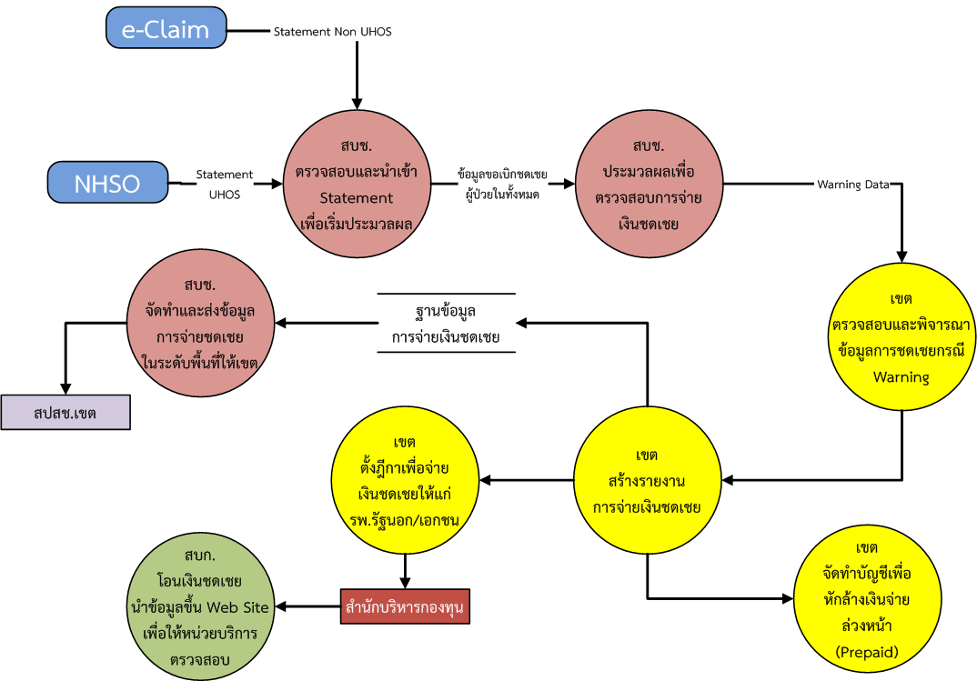
- กระบวนการทำงานแบบบูรณาการ

ลำดับขั้นตอนการบริหารการชดเชยค่าบริการ
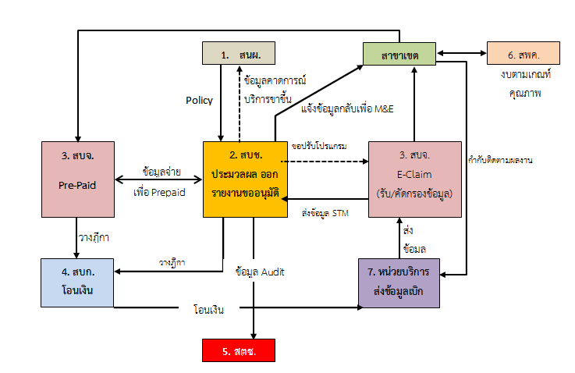
As-is System

- Future System 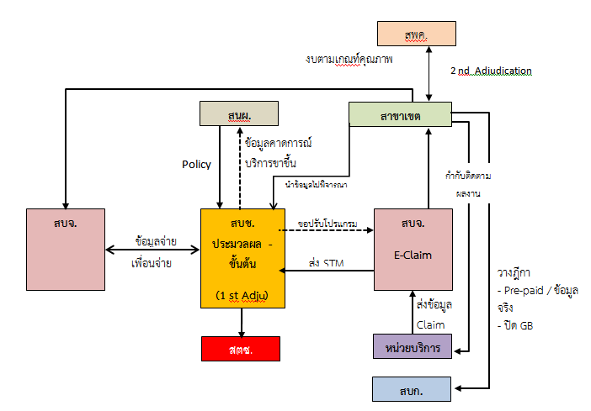
- Detail Deliver
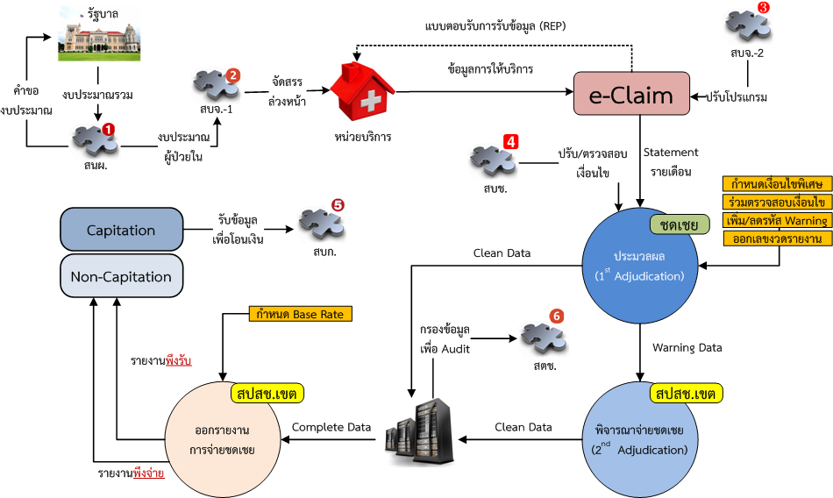

- (ตรวจ Warning = ผ่าน ควร audit ,audit / readmit ภายใน 3 วัน โรคเดียวกัน โรงพยาบาลเดียวกัน กำหนดเงื่อนไข warning ร่วมกันระหว่าง สปสช.เขตและส่วนกลาง
- การออกเลขงวดรายงานในกรณีการจ่ายในเงื่อนไขที่เพิ่มขึ้นใหม่/ตัดข้อมูล 2 ครั้ง ตัด p01 ณ.สิ้นเดือนวันที่ 30 และ p02 เมื่อ 30 วัน หลังจำหน่ายจริงๆ ผลคนจะkey ข้อมูล p02 มากกว่า p01,one row report รวมทุกกองทุนย่อยอยู่ในรายงานเดียวกัน)

ข้อสังเกตที่พบ
ความเสี่ยงที่จะทำให้ไม่สามารถสร้างการบริหารระบบสุขภาพในพื้นที่ได้อย่างราบรื่น
โครงสร้างเขตพื้นที่ที่แตกต่างกันของกระทรวงสาธารณสุขกับ สปสช. เป็น key risk indicator ในการบริหารระบบสุขภาพในพื้นที่ในรูปแบบเขตสุขภาพ ความเสี่ยงที่เราถือเงิน ถูกมองเหมือนถืออำนาจ ทำให้เป็นปัญหาในการสร้างการมีส่วนร่วม การทำงานโดยใช้ความรู้สึก ไม่มีกระบวนการทางวิชาการรองรับทำให้เกิดความไม่เชื่อมั่นไม่น่าเชื่อถือ ขาดกลไก เครื่องมือ ในการสนับสนุนและติดตามกำกับ ประเมินคุณภาพการดำเนินงาน
การสร้างการรับรู้และการยอมรับต่อการพัฒนาเขตสุขภาพของ สปสช.: ช่องว่างการพัฒนาและข้อเสนอการปรับปรุง
ช่องว่างการพัฒนา | ข้อเสนอการปรับปรุง
ภายในส่วนกลาง จากการประสานงานระหว่างส่วนกลางและเขตสุขภาพ พบว่า การรับรู้ในเรื่องของเขตสุขภาพของ ผู้บริหารระดับกลางและเจ้าหน้าที่ส่วนมากยังไม่เข้าใจถึงเป้าประสงค์ ผลลัพธ์สุดท้ายที่คาดว่าจะเกิด วิเคราะห์สาเหตุเนื่องจาก  - นโยบายของผู้บริหารระดับสูง เกี่ยวกับการสนับสนุนให้เกิดเขตสุขภาพยังไม่ชัดเจน ยังมีความเข้าใจไม่ตรงกันระหว่างผู้บริหารส่วนกลางกับผู้บริหารระดับเขต  - ระเบียบ ข้อบังคับ ของส่วนกลาง ในการเป็นเขตสุขภาพ (การใช้งบประมาณ)  - กำหนดโครงสร้างการบริหารงานของ สปสช. เขตสุขภาพ  - กรอบการมอบอำนาจในการบริหารจัดการงบประมาณยังไม่เอื้อต่อการเป็นเขตสุขภาพ | การสร้างการรับรู้และยอมรับในส่วนกลาง  - สร้างความเข้าใจและข้อตกลงร่วมกันระหว่างผู้บริหารระดับสูงของสปสช.และกำหนดนโยบายเขตสุขภาพให้ชัดเจนโดยใช้เวทีการประชุมของผู้บริหารระดับสูงทุกสัปดาห์  2. สร้างการรับรู้เกี่ยวกับเขตสุขภาพ ความเข้าใจถึงเป้าประสงค์ของเขตสุขภาพ ให้ตรงกัน ระหว่างผู้บริหารกับเจ้าหน้าที่ระดับปฏิบัติในส่วนกลางทุกสำนัก / กองทุนย่อย  3. ลด GAP ระหว่างผู้บริหารส่วนกลางกับผู้ปฏิบัติส่วนกลาง โดยการถ่ายทอดความรู้ ความเข้าใจ เกี่ยวกับเขตสุขภาพสู่ผู้ปฏิบัติในเวทีการประชุมสำนักและเวทีประชุมกรรมการบริหารของสำนัก  4. ผู้บริหารระดับสูงต้องสร้างความเข้าใจกับเจ้าหน้าที่ในส่วนกลางเกี่ยวกับการกระจายอำนาจจากส่วนกลางไปสู่เขตเป็นการแบ่งบทบาทการทำงานให้เหมาะสม ส่วนกลางต้องเปลี่ยนบทบาทจากการปฏิบัติไปเป็นพี่เลี้ยง ผู้นิเทศ ติดตาม พัฒนาศักยภาพเขต ให้สามารถบริหารจัดการได้อย่างมีประสิทธิภาพ  5. แก้ไขระเบียบที่เกี่ยวข้องกับการใช้จ่ายเงินกองทุน ให้เอื้อต่อการดำเนินงานเขตสุขภาพ แต่ไม่ขัดต่อ พรบ.หลักประกันสุขภาพแห่งชาติ  6. สนับสนุนงบประมาณในการพัฒนากำลังคน เทคโนโลยี โปรแกรมการเก็บข้อมูลต่างๆ server สำหรับเขตสุขภาพ  การสร้างการรับรู้และยอมรับระหว่างส่วนกลางกับเขต  - สร้างความเข้าใจถึงเป้าประสงค์ของเขตสุขภาพให้ตรงกันระหว่างผู้บริหารทุกระดับทั้งในส่วนกลาง / เขต / เจ้าหน้าที่ระดับปฏิบัติในส่วนกลาง/เขต  - สร้างความเข้าใจและการยอมรับนโยบายเขตสุขภาพร่วมกันระหว่างผู้บริหารส่วนกลางและผู้บริหารระดับเขตโดยใช้เวทีการประชุมคณะกรรมการบริหารของ สปสช.  - จัดเวทีถ่ายทอดความรู้ความเข้าใจเขตสุขภาพจากผู้บริหารสู่ผู้ปฏิบัติร่วมกันระหว่างส่วนกลางกับเขต เรื่อง กระบวนการสร้างเขตสุขภาพ ทิศทางการสร้างเขตสุขภาพ วัตถุประสงค์ KPI เขตสุขภาพ เพื่อสร้างความเข้าใจ และการมีส่วนร่วมในการสร้าง เขตสุขภาพ  - ควรมีเวทีสร้างความเข้าใจ พูดคุยกันระหว่างเขตกับกองทุนย่อยบ่อยๆ โดยจัดให้มีเจ้าภาพที่ชัดเจน ในการจัดเวทีการสร้างความสัมพันธ์ที่ดีระหว่างเขตกับส่วนกลางเช่น KM OD ร่วมกัน  - ผู้บริหารเขตขอความเห็นชอบจากผู้บริหารระดับสูงเกี่ยวกับการกำหนดนโยบายการบริหารจัดการเงินกองทุนให้ชัดเจนว่ากองทุนไหนบ้าง จะจัดการลักษณะ global เขต งบอะไรที่เขตสามารถใช้ได้เอง
การสร้างการรับรู้และยอมรับภายในทีมเขต
- สร้างความเข้าใจถึงเป้าประสงค์ของเขตสุขภาพให้ตรงกัน ระหว่างผู้บริหารในเขตกับเจ้าหน้าที่ระดับปฏิบัติในเขต
- ลด GAP การรับรู้เกี่ยวกับเขตสุขภาพระหว่างผู้บริหารเขตกับผู้ปฏิบัติในเขต โดยการถ่ายทอดความรู้ ความเข้าใจ เกี่ยวกับเขตสุขภาพสู่ผู้ปฏิบัติในเวทีการประชุมสำนักและเวทีประชุมกรรมการบริหารของเขต
- สร้างบรรยากาศการทำงานที่อบอุ่น มีความเป็นพี่น้องในเขต เพิ่มช่องทางการสื่อสารกันมากขึ้น
- พัฒนา Competency ให้เจ้าหน้าที่เขตสุขภาพมีความสามารถในการสร้างเขตสุขภาพ
- จัดโครงสร้าง / คน ให้เหมาะสมกับภาระงาน เพิ่มบุคลากรตามความจำเป็น
การสร้างการรับรู้และการยอมรับจากหน่วยงานภายนอก สปสช.  1. กระทรวงสาธารณสุข | 1. การสร้างการรับรู้และยอมรับของกระทรวงสาธารณสุข  1.1 สร้างความรู้ ความเข้าใจ เป้าประสงค์ของเขตสุขภาพ และการยอมรับเกี่ยวกับเขตสุขภาพ ให้ตรงกัน ระหว่าง สปสช.ทุกระดับกับผู้บริหารของกระทรวงสาธารณสุขทุกระดับ โดยยึดแนวทางการดำเนินงานตามยุทธศาสตร์ 2 ที่กำหนดไว้ในแผนยุทธศาสตร์ 5 ปี  1.2 สร้างและเชื่อมโยงความสัมพันธ์ที่ดี ระหว่าง คปสข. กับ อปสข. ให้เข้าใจตรงกัน และแบ่งบทบาทหน้าที่ในการสร้างเขตสุขภาพ โดย รูปแบบบอร์ดสุขภาพเขต ควรมี ผู้ตรวจราชการเขต หน่วยบริการ สสจ. อปท. องค์กรประชาชน เป็นองค์ประกอบ คณะทำงานทุกระดับ (กสพ.) ให้ทุกภาคส่วนมาเป็นองค์ประกอบ  - .ให้กระทรวงสาธารณสุขมีส่วนร่วมเป็นคณะทำงานในการจัดทำแผนยุทธศาสตร์เขตสุขภาพ  1.4 ให้มีการแลกเปลี่ยนข้อมูลการให้บริการต่างๆและประชาสัมพันธ์ข้อมูลผ่าน web Site เพื่อให้หน่วยงานที่เกี่ยวข้องนำข้อมูลไปใช้ในบริหารจัดการ  1.5 เชื่อมโยงความสัมพันธ์ที่ดีระหว่าง CUP Board กับ คปสอ. ในระดับอำเภอ โดยใช้กลไกของ คปสอ. โดยเพิ่มองค์กรประชาชน กับ องค์กรปกครองส่วนท้องถิ่น เครือข่ายผู้ป่วย ผ่านกองทุนตำบล กองทุนจังหวัด ปรับทัศนคติของประธาน CUP ให้เข้าใจความต้องการของประชาชนและร่วม share resource  - สร้างและรักษาความสัมพันธ์ที่ดีระหว่าง สปสช.เขตกับสสจ. โดยประชุมร่วมกันทุกเดือน เพิ่มช่องทางการสื่อสาร ส่งข้อมูลผ่านหน้าเว็บไซด์ ทำ factsheet  - สร้างความเป็นเจ้าของในการจัดทำแผนยุทธศาสตร์ระดับเขตร่วมกันของจังหวัด เพื่อให้แผนยุทธศาสตร์ระดับจังหวัดเป็นไปในทิศทางที่สอดคล้องกับแผนยุทธศาสตร์ของเขต

ส่วนที่ 2 การถอดบทเรียนประสบการณ์การบริหารจัดการกองทุนผู้ป่วยใน (IP)
เขตพื้นที่กรุงเทพมหานคร สำนักงานหลักประกันสุขภาพแห่งชาติ เขต 13
หลักการและแนวคิด
- บริหารกองทุนในเขตพื้นที่ให้เหมาะสมเพียงพอและให้ตอบสนองสภาพปัญหาและความต้องการ
- เฝ้าระวังการเบิกชดเชยค่าบริการให้เป็นไปอย่างถูกต้องและเป็นธรรม
- ติดตาม พัฒนาคุณภาพการให้บริการ การรักษาของหน่วยบริการ
- ให้ข้อมูลย้อนกลับแก่หน่วยบริการเพื่อปรับปรุงระบบการบริการ และคุณภาพการส่งข้อมูล
- เพื่อพัฒนาระบบ Audit จัดการ fraud & abuse
กลไกสนับสนุนที่สำคัญ
- สำนักส่วนกลาง ที่เกี่ยวข้องเช่น (Claim, Audit, IT, กฎหมาย) และกรรมการบริหาร สปสช. เขต กรุงเทพมหานคร
- คณะทำงานกองทุนกรุงเทพมหานคร (CFO) และอนุกรรมการหลักประกันสุขภาพระดับเขตพื้นที่ กรุงเทพมหานคร
- ระเบียบ ข้อบังคับ ประกาศ มาตรการ บทลงโทษ

ตัวชี้วัดความสำเร็จในการบริหารกองทุน
ของหน่วยบริการ คือ
- ได้รับเงินตามอัตราที่ตกลงกันไว้
- ได้รับเงินตามกำหนดเวลา อย่างถูกต้อง เป็นธรรม
- มีโอกาสได้แสดงความเห็น
- มีหน่วยที่สนับสนุน ช่วยเหลือในการบริการทั้งจากสำนักงานและหน่วยบริการด้วยกัน
ของ สปสช. เขต คือ
- ประชาชนได้รับบริการเต็มที่ตามศักยภาพ
- หน่วยบริการทำงานอย่างตรงไปตรงมา ไม่มี abuse
- หน่วยบริการสนับสนุน เกื้อกูลกัน ทำให้ระบบพัฒนาต่อได้
ปัจจัยแห่งความสำเร็จ
- ข้อมูลที่แม่นยำในการประมาณการ
- กลไกการบริหาร โดยเฉพาะ CFO
- การรับฟังความเห็นของหน่วยบริการ
- ความไว้วางใจกันระหว่างหน่วยบริการกับสปสช. และระหว่างหน่วยบริการด้วยกัน
- ผู้ชี้นำที่มีหลักการที่แม่นยำ
- การเรียนรู้ตลอดเวลาของผู้รับผิดชอบ
- ความละเอียดรอบคอบของผู้ปฏิบัติ

การบริหารกองทุน IP ปี 2547 – 2554
ปีงบประมาณ | การบริหารกองทุน IP | DRG | RW | ประเภทหน่วยบริการ | Rate/RW
2547 | - หักเงินเดือนก่อนนำเงินที่เหลือมาเป็นกองทุน IP Exclusive  - มีการคูณตัวถ่วง 1.0,1.4,1.6 | V.3 | <3 | Inclusive(เอกชน)-Exclusive(รัฐ) | - 6,100-8,400(เงินสด)  - ส่งข้าม Inc.-Exc. -ข้ามจังหวัด10,000
2548 | - หักเงินเดือนก่อนนำเงินที่เหลือมาเป็นกองทุน IP Exclusive  - ยกเลิกตัวถ่วง | v.4 | <4 | Inclusive(เอกชน)-Exclusive(รัฐ) | - 7,000+883(เงินสด)  - ข้าม Inc.-Exc. -ข้ามจังหวัด10,300
2549 | - หักเงินเดือนก่อนนำเงินที่เหลือมาเป็นกองทุน IP Exclusive ภาคเอกชนจ่ายเงินเดือนไปก่อน | v.4 | <4 | เริ่มมีเอกชนเป็น Exclusive | - 7,000(เงินสด)  - ข้าม Inc.-Exc.(AE) -ข้ามจังหวัด10,300  - Refer Inc.-Exc. 15,000
2547 | - หักเงินเดือนก่อนนำเงินที่เหลือมาเป็นกองทุน IP Exclusive  - มีการคูณตัวถ่วง 1.0,1.4,1.6 | V.3 | <3 | Inclusive(เอกชน)-Exclusive(รัฐ) | - 6,100-8,400(เงินสด)  - ส่งข้าม Inc.-Exc. -ข้ามจังหวัด10,000
2548 | - หักเงินเดือนก่อนนำเงินที่เหลือมาเป็นกองทุน IP Exclusive  - ยกเลิกตัวถ่วง | v.4 | <4 | Inclusive(เอกชน)-Exclusive(รัฐ) | - 7,000+883(เงินสด)  - ข้าม Inc.-Exc. -ข้ามจังหวัด10,300
2549 | - หักเงินเดือนก่อนนำเงินที่เหลือมาเป็นกองทุน IP Exclusive ภาคเอกชนจ่ายเงินเดือนไปก่อน | v.4 | <4 | เริ่มมีเอกชนเป็น Exclusive | - 7,000(เงินสด)  - ข้าม Inc.-Exc.(AE) -ข้ามจังหวัด10,300  - Refer Inc.-Exc. 15,000
2551 | - คำนวณรวมเงินเดือนแล้วหักเงินเดือนตามบัตร  - มีการ clearing house เหมือน 2550  - จ่ายเงิน IP ให้หน่วยใน กทม. ทั้งรักษาบัตร กทม. และ รักษาบัตรต่างจังหวัด | v.4 | <4 | เอกชนเป็น Inclusive เหลือ 7 แห่ง | - รักษาบัตรรัฐ 8,000+289  - รักษาบัตรเอกชน 10,000+289  - Inc.-Exc.(AE) 1,3000  - Refer Inc.-Exc. 15,000  - ข้ามจังหวัด Exc. 10,300  - ข้ามจังหวัด Inc. 13,000
การพัฒนาระบบข้อมูลและการกำกับติดตาม
- ใช้การเชื่อมโยงระบบข้อมูล Register + claim + Hospital Profile
- จัดทำเครื่องมือ IP Monitor
- มีการ Pre-Audit และ Post Audit
- Audit โดยวิธี chart audit และ non chart audit
- งานกองทุน+งาน IT+งาน Audit+งานกฎหมาย

ตัวอย่างเครื่องมือ M&E
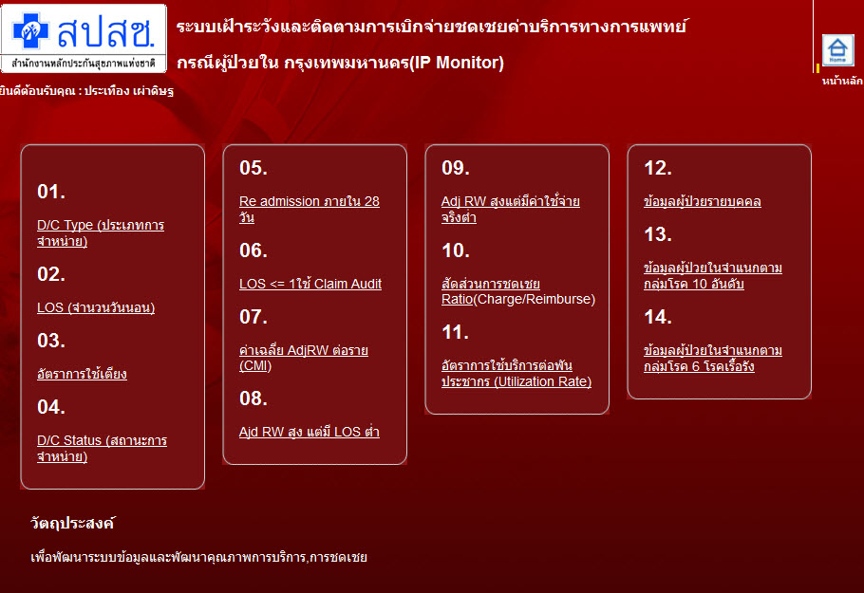

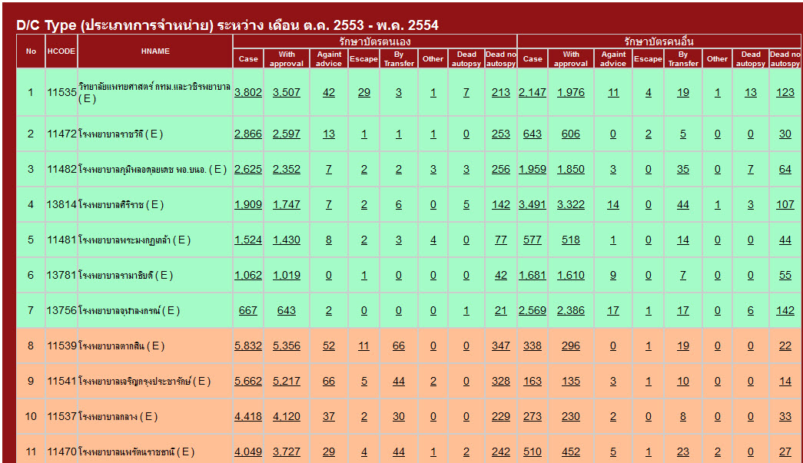

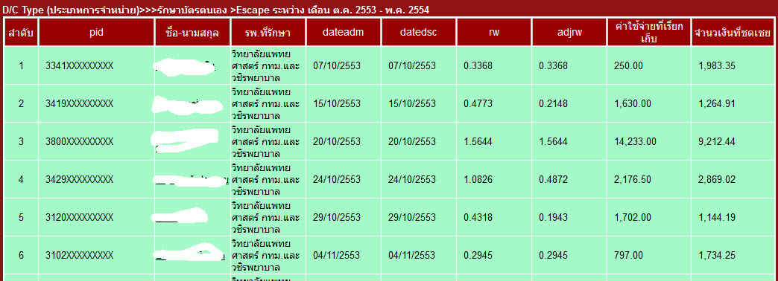

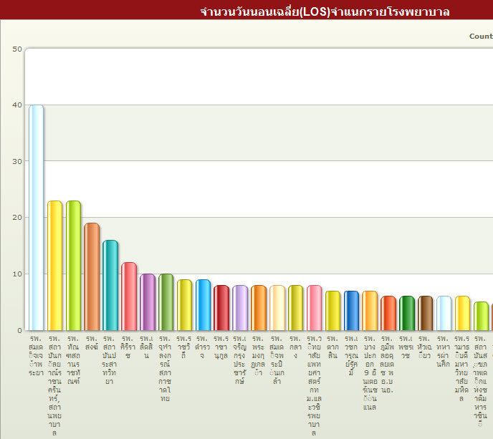

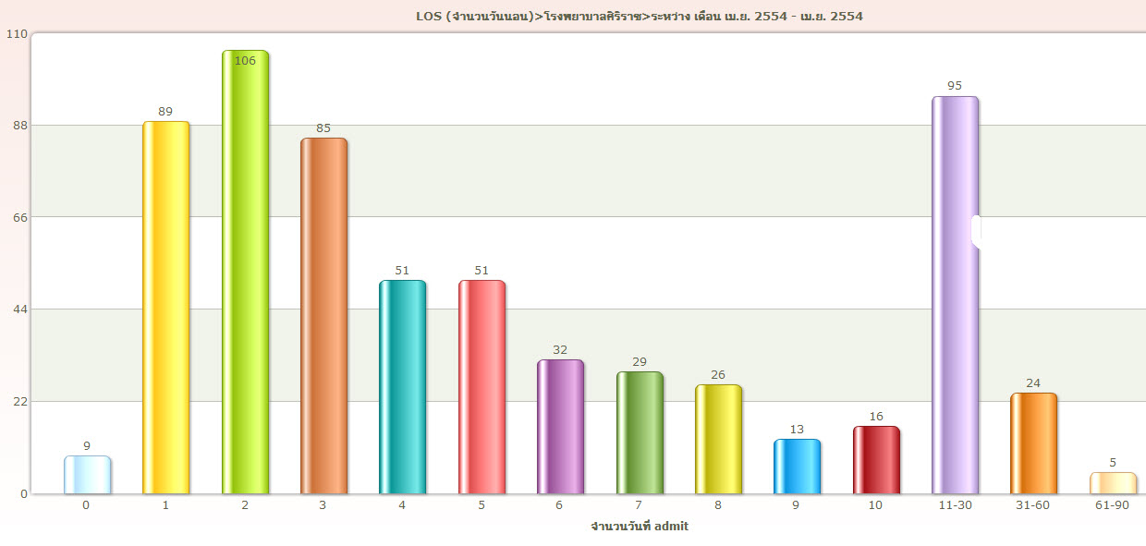

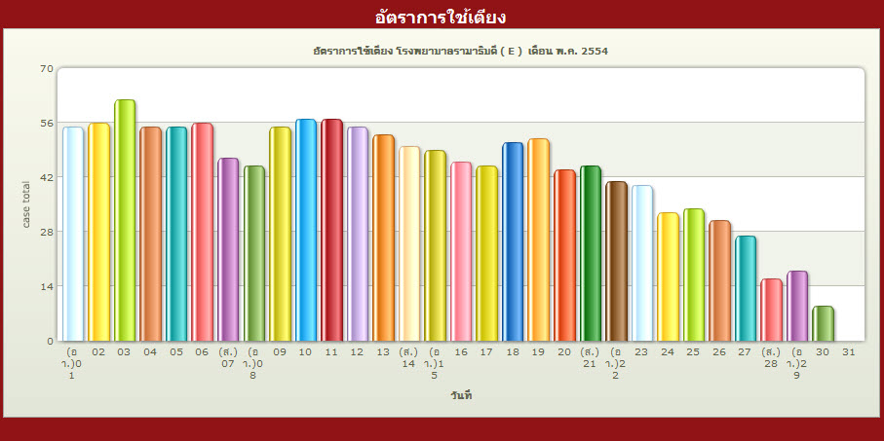

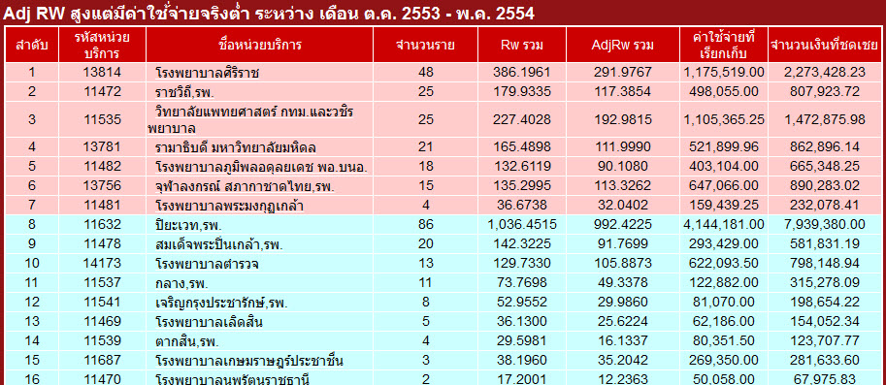

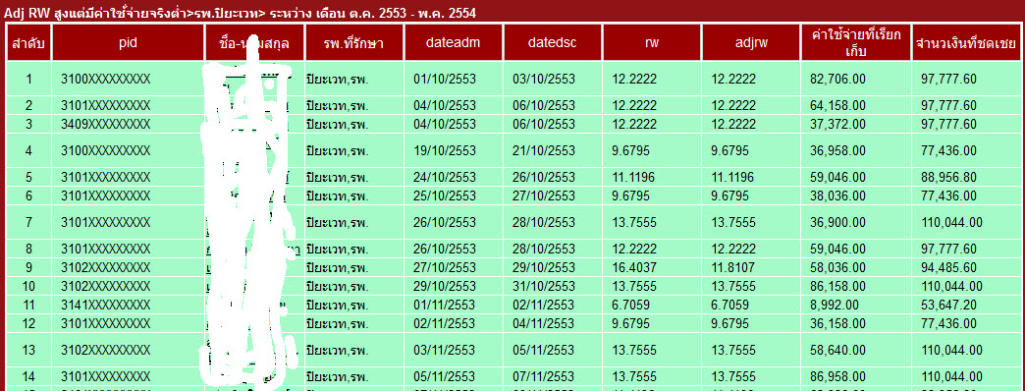
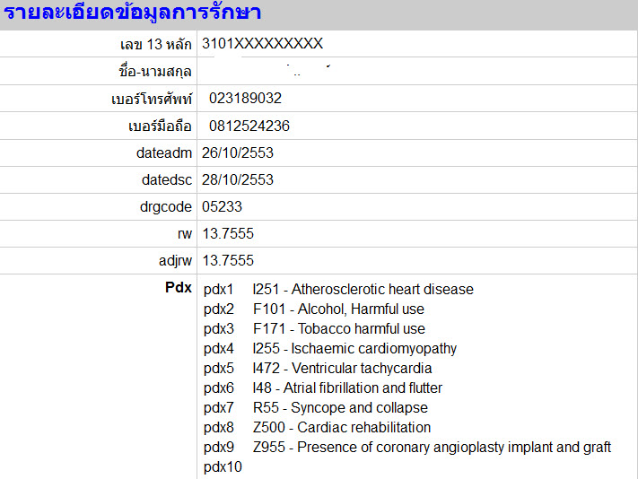

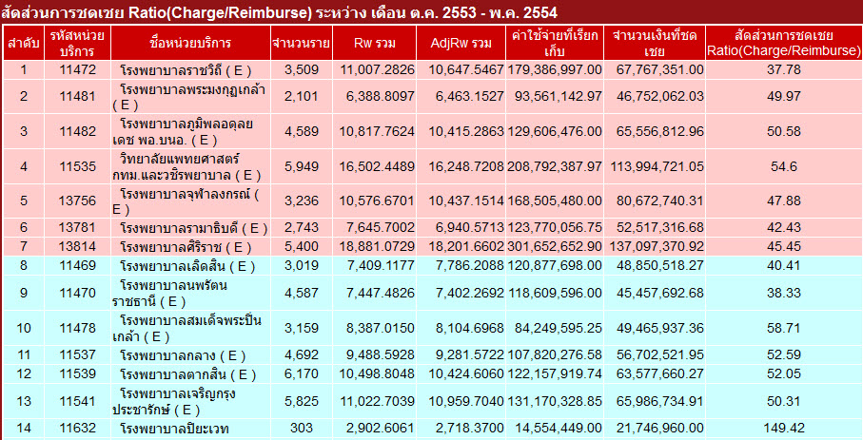
ตัวอย่างการทดสอบระบบ IP Monitor นำไปสู่กระบวนการ Non Chart Audit ( มิย. – กค. 2551 )
- เลือก case Adj RW สูง ค่าใช้จ่ายจริงต่ำ จาก IP Monitor พบว่าเป็นกลุ่มการให้เคมีบำบัด
- สุ่มโทรสอบถามข้อมูลจากผู้ป่วยเกี่ยวกับบริการและคุณภาพการรักษา อย่างระมัดระวัง ประมาณ 170 ราย
- พบความผิดปกติ
- เข้าตรวจสอบในโรงพยาบาล Site Visit
- พบความผิดปกติ 33 ราย
- ดำเนินมาตรการปรับตามสิ่งที่ตรวจพบและจะขยายผลการตรวจไปยังหน่วยบริการอื่น และความผิดปกติอื่นๆที่ตรวจพบจาก IP Monitor
ผลลัพธ์และการนำไปใช้
- งานกองทุนและ Audit ใช้ข้อมูล เพื่อวิเคราะห์และหาข้อมูลที่อาจผิดปกติ นำไปสู่การ Audit
- เกิดผลการวิเคราะห์ข้อมูล เช่น CMI, LOS, RW, Short Stay Readmission, Cost/Reimburse Ratio เฝ้าระวังการเบิกจ่ายเป็นเท็จและคุณภาพการบริการ
- นำไปสู่การวิเคราะห์เพื่อหา UR / UM
- ปรับปรุงระบบการเบิกค่าชดเชยให้เหมาะสม
- นำร่องไปสู่การเชื่อมโยงข้อมูล OP PP IP การเจ็บป่วยรายบุคคล

การบริหารกองทุน IP 2555
บริหารครึ่งปีแรก DRG V 4 โดยจ่ายเงินเป็น 3 Rate
- Special DRG 9,000 เช่นใช้ respirator ผ่าตัด สมอง กลุ่ม Multiple Injuries
- Normal DRG 8,xxx ( ตามวงเงิน )
- ควบคุมการใช้บริการนอกเขตกรณีจำเป็นน้อย เช่นต้อกระจก โดยกระตุ้นให้รพ.รับรักษามากขึ้น
บริหารครึ่งปีหลัง DRG V 5
- Normal DRG 9,000 บาท
- ยกเลิก Special DRG
- ติดตามผลกระทบจากการเปลี่ยน DRG V4-5

แนวทางการบริหารกองทุน IP 2556
- ศึกษาความเป็นไปได้ ผลกระทบของการจ่ายเงินตาม DRGเป็นก้อนเหมา ตามผลงานที่การันตี (Australian Model) หรือ Austrian Model ตรวจสอบ
ส่วนที่ 3 การถอดบทเรียนประสบการณ์การบริหารจัดการเงินกองทุนผู้ป่วยใน (IP) พื้นที่เขตนครชัยบุรินทร์
สำนักงานหลักประกันสุขภาพแห่งชาติ เขต 9 นครราชสีมา

วัตถุประสงค์การบริหารกองทุน IP ระดับเขต
- Allocation : มีวงเงิน/ประชากรรายเขต ชัดเจน จัดสรร / ตาม AdjRW
- Purchaser : -
- Payment : ทันสถานการณ์ ไม่ Over Prepaid ใช้ข้อมูลคร่อมปี และจัดสรรจริง ภายในปีงบประมาณ
- Audit : เครื่องช่วยฟัง / นิ่ว
- M/E : - Refer Out ข้ามเขต RW<2 - วิเคราะห์ โรคที่ส่งต่อมากที่สุด / พัฒนา Service Plan - ควบคุมกำกับผลงานกับเงินล่วงหน้า - ดูการเข้าถึงบริการของกลุ่มโรค ไต ต้อกระจก นิ่ว - การส่งต่อภายในเขต (HCODE) RW< 2

กลไกการบริหารกองทุนผู้ป่วยใน เขตสุขภาพ ”นครชัยบุรินทร์”
- อปสข.
  - มีอำนาจทางกฎหมายโดยตรงในการอนุมัติงบ UC
- คปสข.
  - พิจารณากลั่นกรองข้อเสนอของคณะกรรมการบริหารเขตสุขภาพนครชัยบุรินทร์ มอบหมายภารกิจให้ Working group ดำเนินการก่อนนำเข้า คปสข.และ อปสข.
- คณะกรรมการบริหารเขตสุขภาพฯ
  - กำหนดนโยบายเพื่อให้เกิดความเหมาะสม เป็นธรรม เสมอภาค ทั้งด้าน MAN MONEY MATERIAL

วิธีการดำเนินการ
- จัดตั้งคณะกรรมการ IP ของเขต และประชุมกรรมการ ปีละ 3 ครั้ง
- ข้อเสนอเพื่อพิจารณาผ่านความเห็นชอบจาก มติ อปสข.
- ใช้กลไกของจังหวัดในการปรับเกลี่ยงบประมาณและจัดสรร
- จัดสรรงบประมาณภายใต้การวางฏีกาของ สปสช เขต

1. Flow ขั้นตอนการดำเนินการหลังจากรับทราบวงเงินผู้ป่วยในระดับเขต

2. วางแผนการใช้ข้อมูลและการจัดสรรงบประมาณ

กำหนดการจัดทำข้อมูล และการเบิกจ่ายงบประมาณ ปี 2555
การดำเนินงาน | Data | การทำข้อมูล | การเบิกจ่าย | การโอนเงิน
ปิด GB ครั้งที่ 1 | G10-G12 (54)-G01-G03 (55) | มีนาคม | - | -
ปรับลดการจ่ายงวดที่ 3* | G10-G12 (54)-G01-G03 (55) | มีนาคม | มีนาคม | เมษายน
ปรับลดการจ่ายงวดที่ 4.1 | G10-G12 (54)-G01-G06 (55) | เมษายน | เมษายน | พฤษภาคม
ปิด GB ครัง้ที่ 2 | G10-G12 (54)-G01-G09 (55) | มิถุนายน | - | -
ปรับลดการจ่ายงวดที่ 4.2 | G10-G12 (54)-G01-G09(55) | มิถุนายน | มิถุนายน | สิงหาคม
ปิดวงเงินงบประมาณ 55 | G01-G12 (55) | กันยายน | กันยายน | ตุลาคม

3. การเฝ้าระวังการเบิกจ่ายระหว่างผลงานจริงเทียบจัดสรรล่วงหน้า

การควบคุมกำกับวงเงิน Global เขต

ผลการดำเนินการการบริหารงบกองทุนผู้ป่วยใน IP หน่วย : บาท
วงเงิน Global Budget Region 9 | 4,877,645,073.22
หักวงเงินสำหรับจัดสรรให้กับงบ P4P | 74,000,000.00
คงเหลือวงเงิน Global Budget เขต 9 | 4,803,645,073.22
วงเงิน Global รายเดือน | 400,303,756.10
วงเงิน Global 12 เดือน | 3,602,733,804.92
จ่ายนอกเขต | 343,852,506.00
ศูนย์สำรองเตียง | 221,572
มาตรา 7 | 5,423,799.74
จ่ายในเขต | 3,253,457,499.18
จำนวน บาท/AdjRw เฉลี่ย ที่จ่ายได้ ณ มิถุนายน 55 | 8,492.80

เปรียบเทียบสัดส่วน จำนวนครั้ง การรับบริการจำแนกตามกองทุนย่อย
ในช่วงเวลาเดียวกันของเดือน ตุลาคม 53 – มีนาคม 54 และ ตุลาคม 54 – มีนาคม 55

เปรียบเทียบสัดส่วน จำนวนเงินการจ่ายชดเชยกองทุน IP
ในช่วงเวลาเดียวกันของเดือน ตุลาคม 53 – มีนาคม 54 และ ตุลาคม 54 – มีนาคม 55

TOP 5 จำนวนการส่งต่อข้ามเขตภาพรวมเขต แยกตาม Dx
DIAGNOSIS | จำนวน VISIT | Sum AdjRW | เงินชดเชย
Beta thalassaemia (ธาลัสซีเมีย) | 213 | 74.0077 | 663,038.10
Malignant neoplasm of ovary  (มะเร็งรังไข่) | 187 | 413.4285 | 3,617,482.50
Intrahepatic bile duct carcinoma  (มะเร็งท่อน้ำดี) | 179 | 693.1865 | 6,205,926.73
Liver cell carcinoma (มะเร็งตับ) | 166 | 620.4398 | 5,510,770.20
Pneumonia, unspecified (ปอดอักเสบ) | 125 | 184.4844 | 980,340.16

การพัฒนาระบบบริการ ที่อยู่ในระหว่างกำลังดำเนินการ
- สนับสนุนพัฒนาการจัดตั้งการให้บริการศูนย์มะเร็ง ที่ รพศ. สุรินทร์
- สนับสนุนพัฒนาคลังเลือดของ รพ.ภูเขียว
- สนับสนุนการพัฒนาการให้บริการผู้ป่วยหลังผ่าตัดสมอง รพ.มหาราช

จำนวนเงินเพื่อสนับสนุนการ พัฒนาระบบบริการ จากงบประมาณคงเหลือ พรบ.
เพื่อพัฒนาระบบบริการ ให้กับประชาชนในเขต เพื่อให้ประชาชนเข้าถึงบริการสาธารณสุข
1. พัฒนาระบบบริการผู้ป่วยหลังผ่าตัดสมอง รพ. มหาราช จำนวนเงิน 5 ล้านบาท
ข้อมูลสนับสนุน
เนื่องจากในปัจจุบัน รพ. มหาราชไม่มีตึกแผนก ICU เฉพาะ ที่ดูแลผู้ป่วยหลังผ่าตัดสมอง
2. พัฒนาระบบบริการผู้ป่วยโรคหัวใจ รพ.สุรินทร์ จำนวนเงิน 10 ล้านบาท
ข้อมูลสนับสนุน
เนื่องจากต้องการพัฒนาระบบการดูแลผู้ป่วยด้านตติยภูมิโรคหัวใจ รองรับประชาชนใน จังหวัดและใกล้เคียง
3. พัฒนาระบบบริการธนาคารเลือด รพ.ภูเขียว จำนวน 746,690.83 บาท
ข้อมูลสนับสนุน
- โรงพยาบาลภูเขียวเป็นหน่วยบริการที่มีการพัฒนาเป็นรพ.แม่ข่ายในการดูแลประชาชนในเขต อ. แก้งคร้อ อ.บ้านแท่น และ อ.คอนสาร
- ประชาชนในเขต พื้นที่รับผิดชอบของ อ.ภูเขียวไปรับบริการนอกเขตด้วย เรื่องของการ ให้เลือด สาเหตุจากขาดอุปกรณ์ ที่จำเป็นในการคัดแยกเลือด
* ข้อเสนอ จากที่ประชุมคณะกรรมการจัดสรรเงินชดเชยค่าบริการ เมื่อวันที่ 12 มิถุนายน 2555

ผลการดำเนินการในรอบปีที่ผ่านมา
- จัดทำ Template มาตรฐานสำหรับการจ่าย และ M&E
- จัดทำระบบเฝ้าระวังการเบิกจ่ายงบ IP ผ่านเว็บไซต์
- นำเสนอข้อมูลผ่าน คกก ผู้ป่วยใน และ อปสข
- จัดทำ ระบบรายงาน statement report สำหรับ สาขาจังหวัด และหน่วยบริการ
- ปรับอัตราการจ่าย Prepaid กับผลงานการส่งข้อมูลให้มีความสัมพันธ์กัน
- ใช้ข้อมูลเพื่อวิเคราะห์ ในการวางแผนการจัดสรรปีถัดไป
- คืนข้อมูลให้หน่วยบริการและ พัฒนาศักยภาพผู้ปฏิบัติงานให้สามารถ วิเคราะห์ข้อมูล นำข้อมูลเสนอผู้บริหารได้ ดำเนินการแล้ว 1 รุ่น
- เวทีนวัตกรรมระดับเขต ในการนำเสนอ ผลการบริหารจัดการ ของหน่วยบริการในเรื่อง (เดือน กันยายน 2555)
Template M&E วงเงิน Global Budget
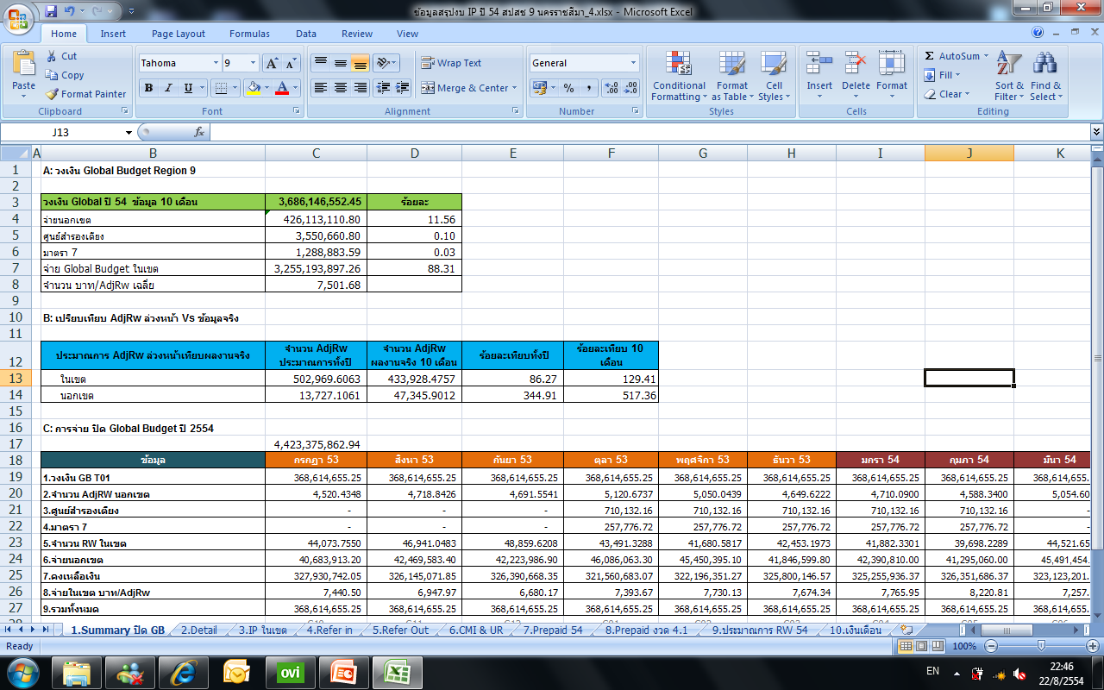

ข้อมูลเพื่อการเฝ้าระวังการเบิก-จ่ายชดเชยค่าบริการทางการแพทย์
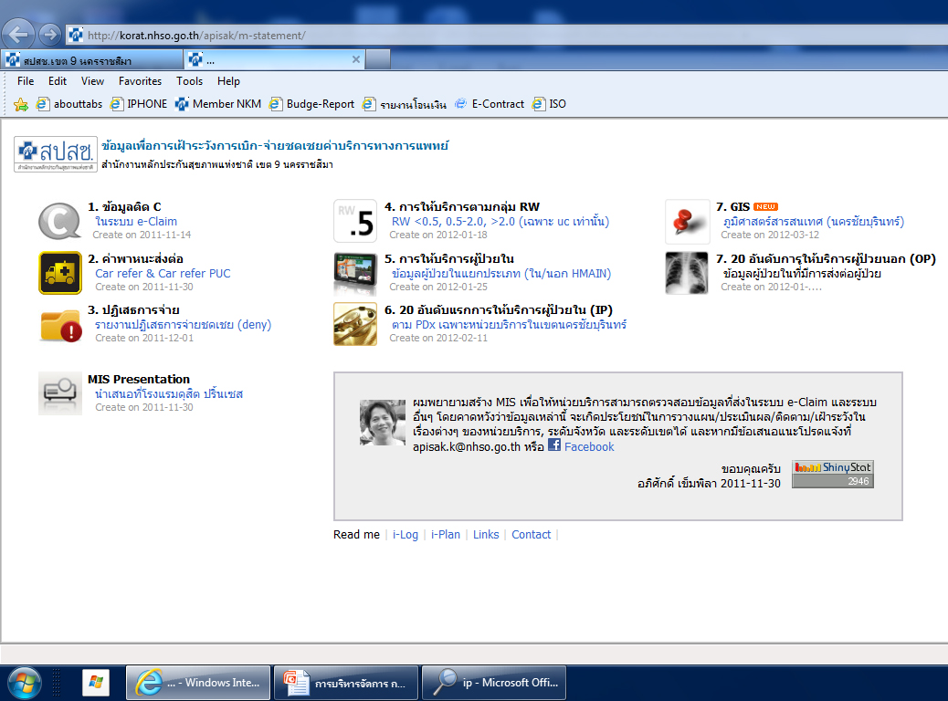

ข้อดีของการบริหารกองทุนผู้ป่วยในโดยเขต
1. เขตสามารถออกแบบ วิธีการจ่าย กำหนดอัตราการจ่าย การจัดสรร และกำหนดกติกา และเลือกซื้อบริการได้เอง ทำให้สามารถ วางแผน ควบคุมกำกับและบริหารเงินกองทุนผู้ป่วยในได้อย่างมีประสิทธิภาพ และเกิดการจัดสรรงบประมาณให้สอดคล้องกับผลการให้บริการของหน่วยบริการ
2. Project Manager เขต มีทักษะการทำงานเพิ่มมากขึ้น ทั้งด้านการคิดวิเคราะห์และการบริหารข้อมูล ใช้ข้อมูลเพื่อเสนอ ผู้บริหารในการตัดสินใจเชิงนโยบาย
3. ผลักดันให้เกิดรูปแบบบริการ SERVICE PLAN ที่มีการจัดโครงสร้าง คน เงิน ของ ที่เหมาะสมกับบริบทพื้นที่ โดยความร่วมมือของ Stakeholder ต่าง ๆ ทำงานร่วมกันได้บรรลุเป้าประสงค์อย่างมีประสิทธิภาพ ทำให้เกิดประสิทธิผล และประโยชน์สูงสุดแก่ประชาชน
4. มีคณะกรรมการ IP ที่เข้ามาช่วยสร้างกลไก และกลั่นกรอง การจ่ายและการจัดสรรงบประมาณให้เหมาะสมและสอดคล้องกับแนวทางของ สปสช.

ทิศทางการบริหารงบผู้ป่วยใน (IP) เขต 9
- ตั้ง Global Budget น้อยกว่าที่ได้รับ 5%
- จัดสรรผู้ป่วยใน ภายใต้ Global Budget โดยใช้ผลงานจริง ของหน่วยบริการโดยใช้ข้อมูล 3 เดือนท้ายของปีงบประมาณก่อนหน้าและ 9 เดือนของปีงบประมาณปัจจุบัน ทั้งภาครัฐในสังกัด นอกสังกัด และเอกชน
- วิธีการจ่าย ปรับยอดการจ่ายตามยอดการใข้จริงรายไตรมาสเพื่อประกันความเสี่ยง over prepaid
- กันเงิน Global Budget 3% สำหรับปิด Global จริง ประชากร เพิ่ม-ลด Fixed cost และดำเนินการปิดวงเงิน Global Budget ภายในเดือนมกราคม
- แนวทางการ Payment จ่ายจริงตามข้อมูล
- มีตัวเลขเงินเดือนราย CUP แยก ส่วน OP,PP,IP ชัดเจน

....................................................................................................................

